Activiti学习笔记
目录
Activiti学习笔记 1
Activiti概述 2
一、 Activiti工作流准备环境 2
二、 Activiti 用户手册 3
三、 下载和运行Activiti 4
（一） 运行官方的Activiti示例 6
四、 Activiti版本的选择 15
六、 Activiti工作流引擎介绍 16
七、 BPMN业务流程建模与标注 18
八、 Activiti工作流核心技术 20
（一） Activiti核心7大接口API 21
（二） Activiti数据库支持 24
Activiti整合SpringBoot+Extjs 26
一、 Activiti HelloWorld 26
二、 Activiti流程部署 34
（一） Activiti查询部署流程列表 34
（二） Activiti整合Extjs 37
（三） 部署流程模块UI设计 38
（四） Activit上传并部署流程 47
（五） Activiti查看流程资源 52
（六） Activiti流程删除 55
三、 初始化用户及角色分组 56
四、 Activiti用户登入和登出 63
五、 Activiti实现请假流程 71
（一） Activiti通用DTO层设计 71
（二） Activiti通用Service层设计 72
（三） 设计请假流程的Domain层设计 76
（四） 请假流程与Activiti的整合 88
（五） 请假业务模块UI设计 88
（六） 请假审批（流程）模块UI设计 89
六、 Activiti监听器 89
七、 Activiti Spring Boot 整合心得 89
部署 89
应用 90
解决方案 90
基本概念 91

Activiti概述

Activiti工作流准备环境
1.Activiti软件环境
- JDK1.6或者更高版本
- 支持的数据库有:h2,mysql,oracle,sqlserver,db2等
- 支持activiti运行的jar包，可以通过maven依赖引入
- 开发环境为Eclipse3.7或者以上版本，myeclipse为8.6版本

2.安装流程设计器(eclipse插件)
提供了eclipse插件ActivitiDesigner，开发人员可以通过插件直接绘画出业务流程图。
- 打开Help Install New Software Add
Name | ActivitiDesigner
Location | http://activiti.org/designer/update/
输入完成后，单击OK按钮等待下载完成后安装。（安装时记得同意授权安装）

3.新建Activiti Diagram
安装完成后在New菜单选项中会出现Activiti的目录选项：
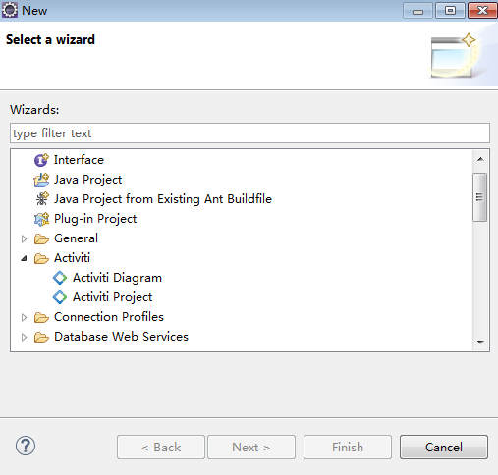
设置eclipse activit插件
打开菜单Windows --> Preferences --> Activiti -->Save Action-->勾选Create process .... -->Apply And Close ,保存Activiti Diagram时自动生成对应的流程图片。
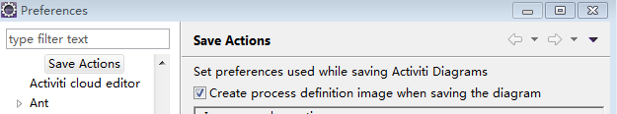

为什么选择Activiti
工作流引擎对比
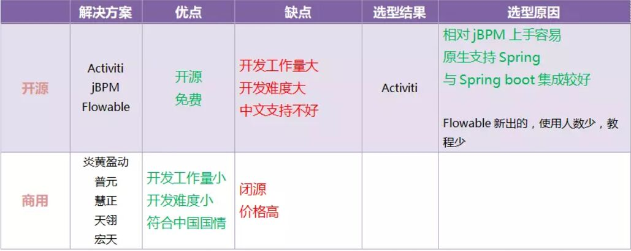

Activiti 用户手册
官方主页：http://www.activiti.org/

5.x 用户手册中文版本：http://www.mossle.com/docs/activiti/index.html
5.x 用户手册英文版本：https://www.activiti.org/5.x/userguide/

6.0用户手册英文版本：https://www.activiti.org/userguide/

下载和运行Activiti

要安装Activiti ，您需要根据你的操作系统安装Java JDK和Apache Tomcat。还要确保正确设置JAVA_HOME系统变量。安装了JDK和MySQL后，现在可以Activiti的主页下载，下为Activiti6.0版本的下载地址：https://github.com/Activiti/Activiti/releases/download/activiti-6.0.0/activiti-6.0.0.zip

下载解压后得到activiti-6.0.0目录，该目录下有三个子目录：
- database：用于存放Activiti数据表的初始化脚本（create子目录）、删除脚本（drop子目录）和升级脚本（upgrade子目录）。从各个目录中的脚本可得知，目前Activiti支持各大主流的关系型数据库，包括DB2、MySQL、Oracle等等。
- libs：存放本版本Activiti所发布的jar包，也包含对应的源码包。
- wars：存放官方提供的war包，当前版本有activiti-app.war、activiti-admin.war、activiti-rest.war三个war包。

要让Activiti UI和REST Web应用程序运行，将三个war包复制到Tomcat/webapps目录并启动Tomcat，这三个war包默认情况下使用的是H2数据库，该数据库是一个内存数据库，因此部署前不需要进行任何的数据库配置，但如果重启了应用服务器，那么之前的数据将会丢失，大家在使用时请注意这个小细节。应用程序要用独立的H2或其他数据库运行，应该更改Activiti UI web应用程序的WEB-INF/classes/META-INF/activiti-app中的 activiti-app.properties 文件。

例子用户:
UserId | Password | Security roles
admin | test | admin
现在您可以访问以下Web应用程序:
Webapp Name | URL | Description
Activiti UI | http://localhost:8080/activiti-app | 过程引擎process engine用户控制台。使用此工具启动新进程、分配任务、查看和索取任务等。
请注意，Activiti UI应用程序演示设置是显示Activiti的能力和功能的一种方式，它尽可能简单和快速。然而，这并不意味着它是使用Activiti 的唯一途径。由于Activiti 只是一个JAR，它可以嵌入在任何Java环境中：Swing、Tomcat、JBoss、WebSphere等，或者您可以很好地选择运行Activiti 作为一个典型的独立BPM服务器。如果在Java中是可能的，Activiti是可能的！

访问http://localhost:8080/activiti-app/

Activiti的演示界面如图2-7所示：
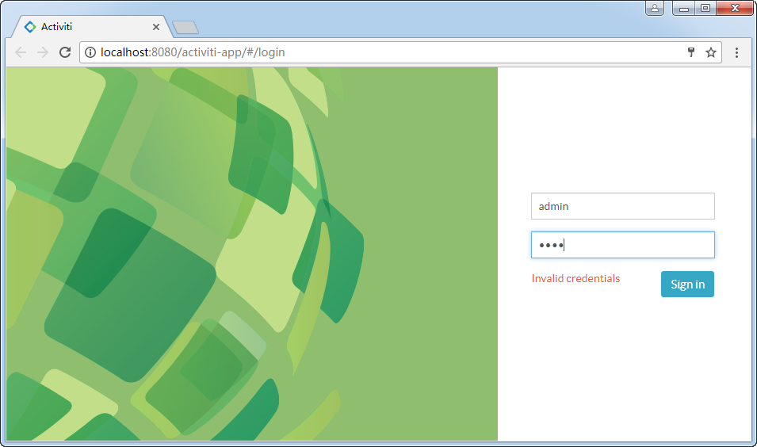
图2-7 Activiti Demo的登录界面
注：见到图2-7的界面，表示已经启动成功，如果需要登录及使用其他功能，请见2.2.小节。

运行官方的Activiti示例
Activiti官方发布的activiti-app，可以说是一个较为完善的样例，用户可通过试用该应用来了解Activiti的大部分功能。随Activiti6.0版本发布的官方示例，包括流程图定义、流程发布、动态表单等一系列功能，在笔者看来，这个示例的功能已经相当强大。但由于该示例偏向技术，如果需要开发更贴近某个特定业务的产品，我们还是需要掌握Activiti的核心。
本小节将以一个简单的请假流程为基础，向大家展示该Activiti示例的功能，以便大家对工作流引擎有一个初步的了解。
注：activiti-app的登录用户名为admin，默认密码为test，该应用的功能将在本小节讲述。
1.本小节流程概述
我们先定一个简单的请假流程，主要是由员工发起请假，然后再由他的经理审批，最后流程结束，流程图如图2-8所示。
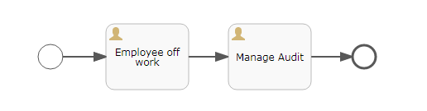
图2-8 员工请假流程
本小节目的是为了让大家初步了解activit-app的功能，对Activiti有一个初步的认识，因此设计的流程较为简单。
2.新建用户
根据我们前面定义的请假流程，需要有一个员工的用户，然后需要有一个经理的用户，在实际业务中，普通员工、经理可能就是用户，在此为了简单起见，只定义有一个员工与一个经理，不涉及用户组数据。使用admin账号登录activiti-app（默认密码是test），主界面如图2-9所示。
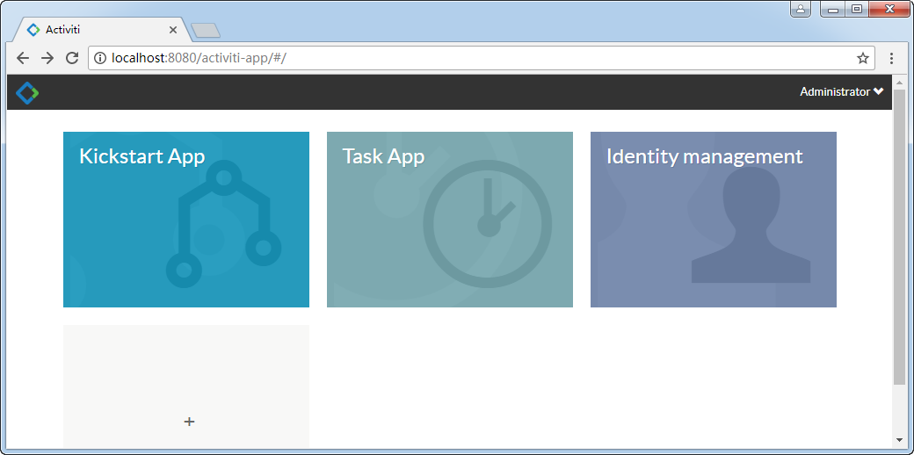
图2-9 登录activiti-app后的主界面
主界面的三个菜单主要承担以下功能：
❑ Kickstart App：主要用于流程模型管理、表单管理及应用（App）管理，一个应用可以包含多个流程模型，应用可发布给其他用户使用。
❑ Task App：用于管理整个activiti-app的任务，在该功能里面也可以启动流程。
❑ Idenity management：身份信息管理，可以管理用户、用户组等数据。
点击“Identity Management”菜单，再点击Users菜单，界面如图2-10所示。
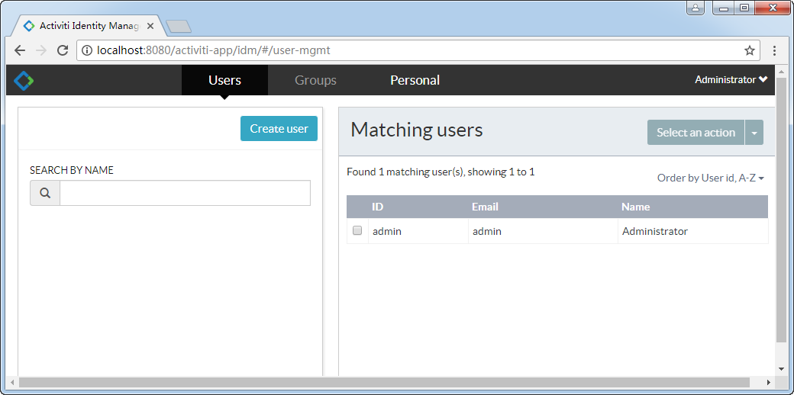
图2-10 进入用户管理
点击“Create user”按钮，弹出输入新用户信息的界面，根据我们定义的请假流程，需要新建一个员工用户。新建用户名为“employee”的用户，信息如图2-11所示。
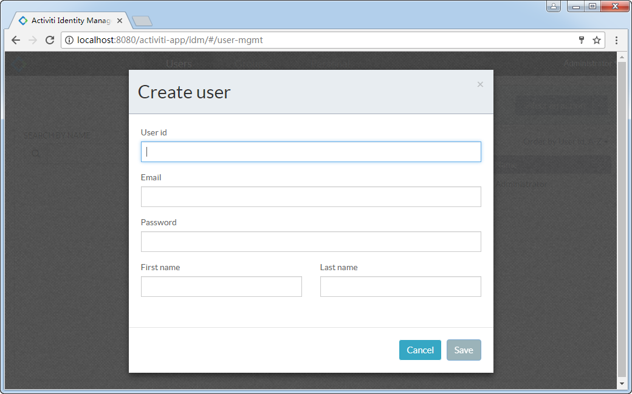
图2-11 新建用户
需要注意是，Email等信息虽然不是必填的，但如果不填，则在登录时会出现异常，笔者建议将全部信息填完，以便减少遇到的问题。以同样的方法，再创建一个“manager”的用户作为经理，用于审核请假任务。
3.定义流程
点击“Kickstart App”菜单，进入流程模型管理的主界面，点击“Create Process”按钮，弹出新建流程模型界面，如图2-12所示。
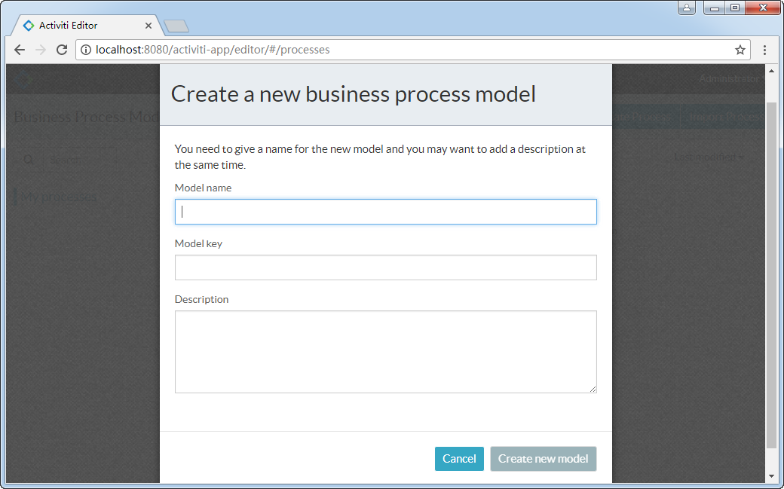
图2-12 新建流程模型界面
新建模型后，会进入流程模型设计界面，在流程设计界面中，只需要普通的鼠标拖拉操作，即可完成流程模型的定义，该编辑器也可以开放给业务人员使用。根据前面定义的请假流程，在编辑器中“拖拉”一下，定义请假流程模型，如图2-13所示。
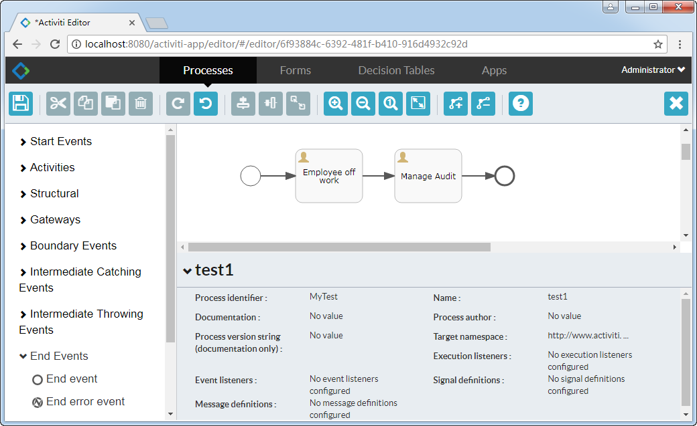
图2-13 设计流程模型
在图2-13中，定义了一个开始事件、两个用户任务、一个结束事件。我们定义的请假业务，需要将该用户任务分配给employee用户。点击第一个用户任务，并修改“Assignment”属性，如图2-14所示。
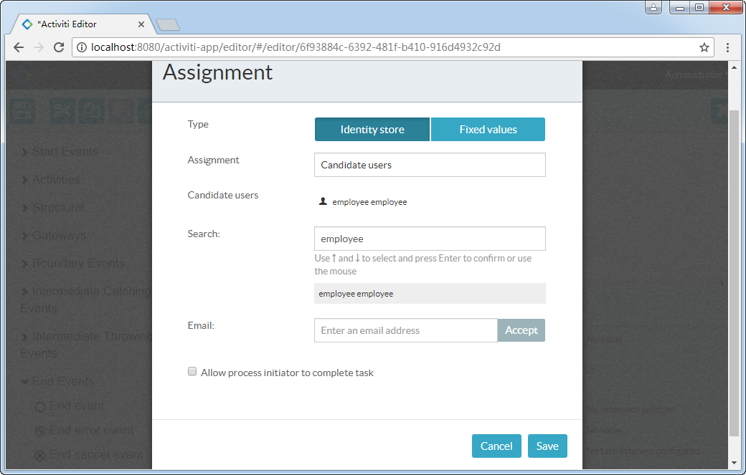
图2-14 为任务分配给用户
如图2-14可知，将“Employee off work”任务分配给“Emp E”用户，需要注意的是，Emp是用户的真实名称，登录系统的用户名是employee。保存成功后，再使用同样的方法将“Manage Audit”任务分配给manager用户，保存流程模型后，就可以将流程发布。
4.发布流程
在activiti-app中，一个App可包含多个流程模型，因此在发布流程前，先新建一个App并为其设置流程模型。点击Apps菜单，再点击“Creaea App”按钮，新建一个App，如图2-15所示。
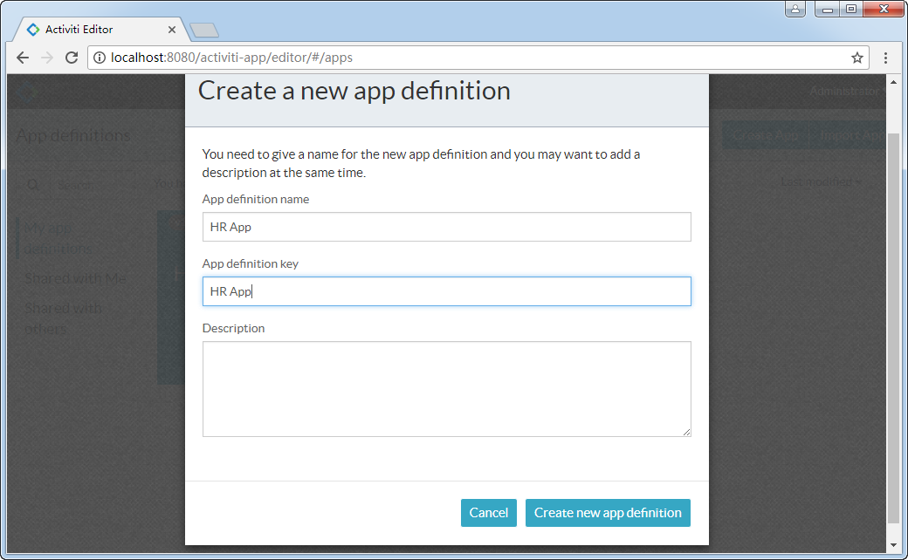
图2-15 新建App
由于我们设计的请假流程，属于人事管理领域的，因此新建一个给HR使用的App（应用），该App就包含我们前面所设计的请假流程模型。创建App成功后，再为其设置流程模型并发布App，点击修改App，显示界面如图2-16所示。
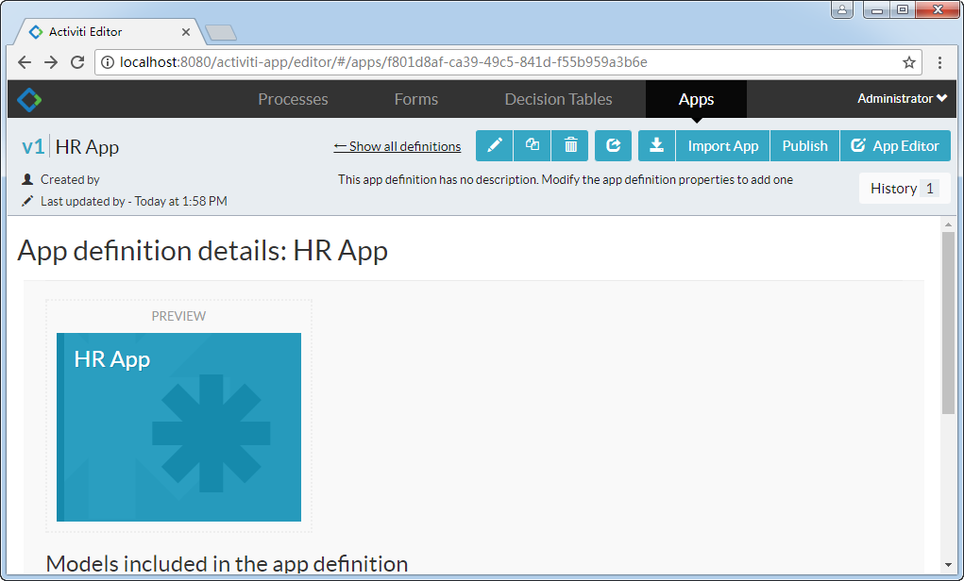
图2-16 查看App
图2-16为查看App的界面，右上角的“Publish”按钮可以发布App。点击“App Editor”可以进行App的模块修改，本例中已经将前面定义的流程绑定到“HR App”中。
5.启动与完成流程
发布了App，再使用之前新建的employee用户进行登录，登录后可以看到HR App的菜单，如图2-17所示。
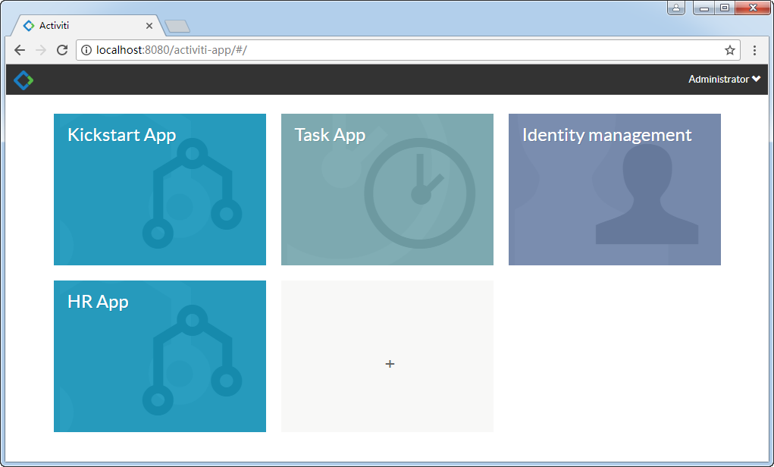
图2-17 员工登录后主界面
进入HR App并且点击“Processes”菜单，在界面左上角，可以看到“Start a process”按钮，点击启动请假流程后，可以看到界面如图2-18所示。
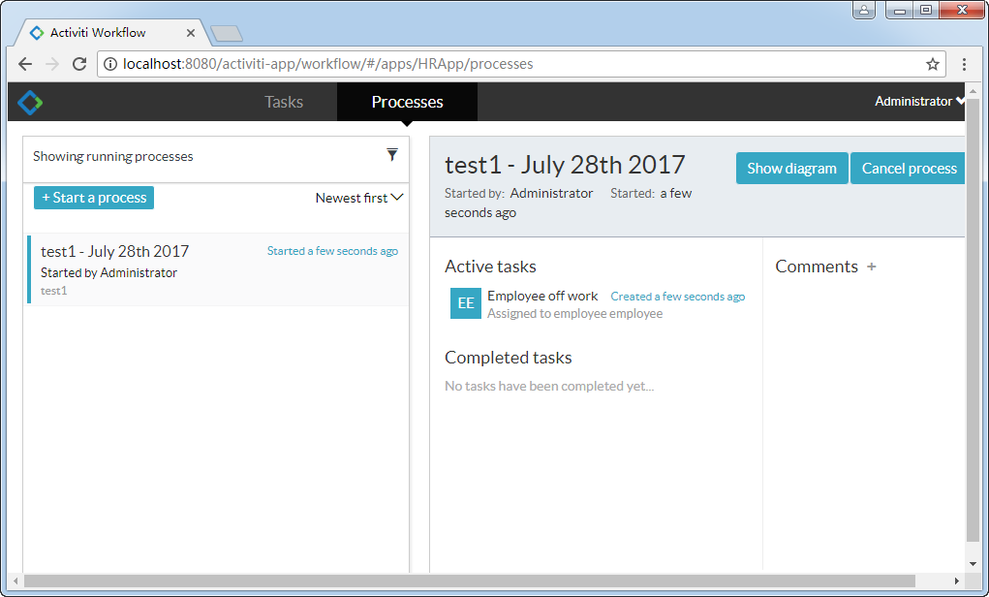
图2-18 启动流程
根据流程模型的定义可知，启动流程后，就由employee来完成第一个用户任务，点击图2-18右边的任务列表，进行任务操作。如图2-19所示。
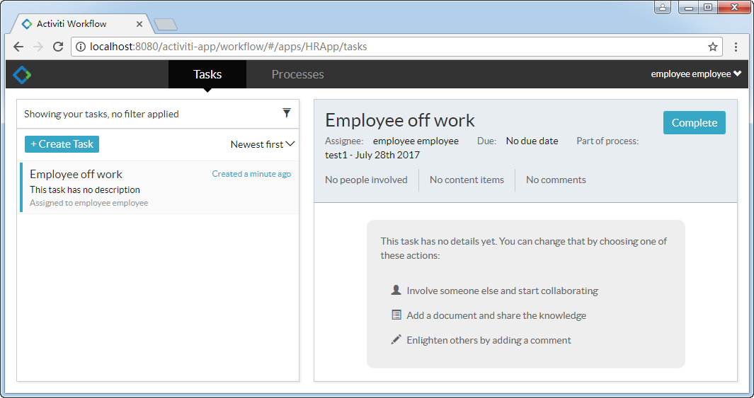
图2-19 查看用户任务
图2-19右上角的“Complete”按钮，点击后即可完成当前的用户任务。按照流程设计，employee完成任务后，就到manager用户审核请假。使用manager用户登录系统，同样进入“HR App”的Processes菜单，可以同样看到分配到manager用户下面的任务，以同样的方式完成任务后，流程结束，如图2-20。
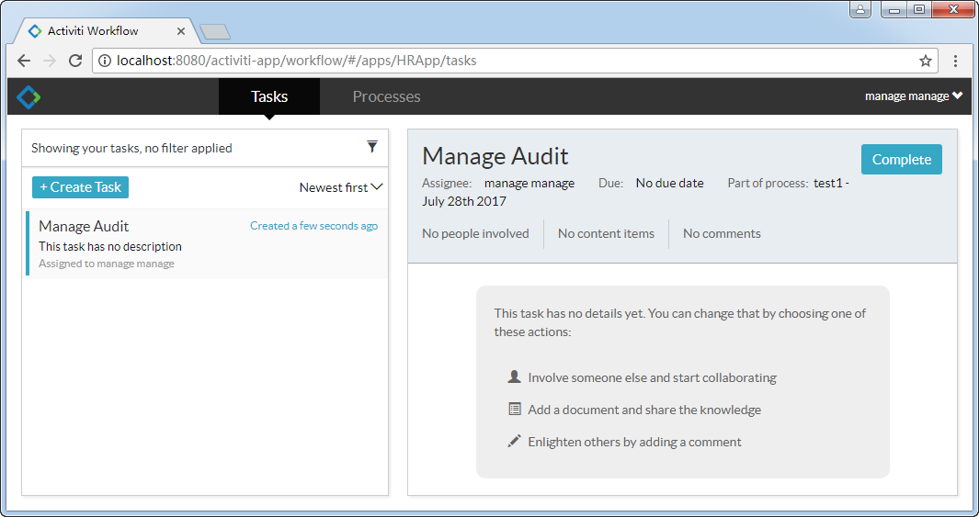
图2-20 manager完成任务
至此，这个简单的请假流程，已经在activiti-app上面运行成功。
6.流程引擎管理
除了activiti-app这个war包外，还有一个activiti-admin的war包，在部署时也放到Tomcat的应用目录下，activiti-admin用于查看流程引擎的主要数据，包括流程引擎的部署信息、流程定义、任务等数据。启动了Tomcat后，在浏览器中打开以下链接：
http://localhost:8080/activiti-admin
打开上面链接后，可以看到activiti-admin的登录界面，内置的用户名为admin，密码为admin。登录成功后，点击“Configuration”菜单，先配置管理的对象信息，由于activiti-app也是部署在Tomcat中，因此只需要修改一下端口即可，将默认的9999端口改为我们的Tomcat端口（8080），修改界面如图2-21所示。
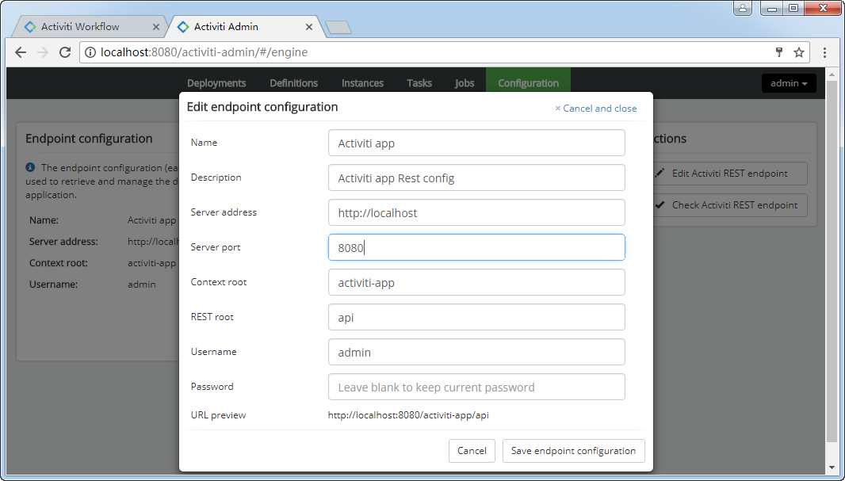
图2-21 修改activiti-admin的配置信息
修改完成配置后，可以点击“Check Activiti REST endpoint”来测试是否可以连接到activiti-app的接口，连接成功后会有提示。
点击“Instances”，可以看到我们之前完成的请假流程实例，再点击流程实例，可以查看到流程的全部信息，请假流程的全部信息如图2-22所示。
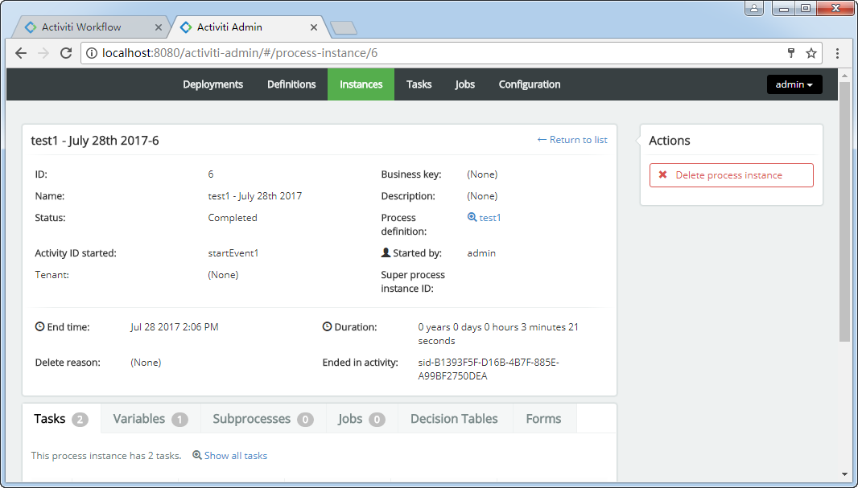
图2-22 查看请假流程信息
在activiti-admin应用中的数据，可以通过Activiti发布的接口获取，接口的使用将在本书后面的章节中讲述。
根据本小节的内容可知，Activiti官方提供的activiti-app、activiti-admin两个应用，包含了流程设计、流程发布、流程引擎管理等功能，本书后面的章节，将会深入讲解Activiti的功能，学习后再回头看官方的两个应用，即可明白它们的实现原理。

Activiti版本的选择
如果您正在查看Activiti / Activiti存储库（https://github.com/Activiti/Activiti），您可能已经注意到Activiti正在对项目进行重组。Activiti正朝着微服务架构的方向发展，Activiti团队正在对Activiti计划进行大规模的设计升级，甚至推翻重来。
这个新方向将使用户能够灵活地打开架构（引擎内部实现的黑匣子），根据自身需要替换部分组件功能，并可以独立地扩展引擎和应用程序。与容器化(Docker)相结合，带有事件驱动端点的微服务体系结构提供了一种云本地方法，以分布式方式部署和与引擎交互。
然而，我们很清楚用户目前正在嵌入Activiti 5.x和6.x在他们的应用程序（貌似没有人贸然使用Activiti6.x这个版本，这个版本我也多次提到过Activiti6其实就是Flowable6.1.1版本的代码，着这里我再重点强调一次）。当我们走向下一个主要版本的Activiti的时候（Activiti7），我们将提供一套兼容性和迁移工具（目前Activiti6提供有兼容5版本的包）。活动引擎的嵌入将继续成为项目的一个重要特性。开发人员不需要重新架构您的应用程序来使用这个版本的Activiti（Activiti7）。然而，新的微服务架构实现将能够利用这种新方法。当然兼容包也许是个美好的愿望而已，目前最保守的策略还是继续停留在Activiti5.22版本最好。
我们明白，并不是所有人、所有的项目都在使用微服务，但对于那些(追求新技术、感觉Activiti及其不灵活、感觉Activiti笨重)的人来说，我们需要对引擎背后的技术进行真正的升级，以及内部组件如何整合在一起的。Activiti引擎是几年前设计的，这意味着有一些组件、扩展点和机制与现代架构和环境具有很高的阻抗。对于追求稳定的技术开发人员而言，长时间的逗留在Activiti5.22也许是个不错并且明智的选择。Activiti5.22所有的功能都是可以扩展的、插拔的。没有必要追求新而忽略了盲目追求新技术、增加学习成本的问题。

Activiti工作流引擎介绍
Activiti是由Alfresco软件在2010年5月17日发布的业务流程管理(BPM)框架,它是覆盖了业务流程管理，工作流，服务协作等领域的一个开源，灵活的，易扩展的可执行流程语言框架。Activiti基于Apache许可的开源BPM平台，创始人Tom Baeyens是JBoss JBPM的项目架构师，它的特色是提供了eclipse插件，开发人员可以通过插件直接绘画出业务流程图。
为什么我们需要工作流？
每一个程序员，在接触到工作流的时候，都会有这么一个疑问——我用一般的方法可以实现，为什么还要用工作流？我曾经也问过这个问题，不过现在稍微有点明白了。别着急要答案，看过下面的例子，或许你也就明白一些了。这是一个简单的业务——订货流程：
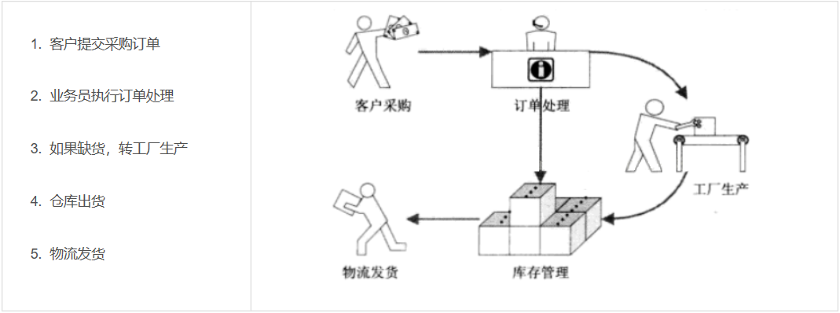
如果不使用工作流技术，从头开始开发这个订购流程的业务逻辑，我们需要：
- 每个活动点都需要开发交互页面和后台处理程序
- 每个活动的流转都需要硬性判断下一步活动节点及其操作人
- 每次操作都需要维护业务数据和流程的相关数据
最终结果就是这样：
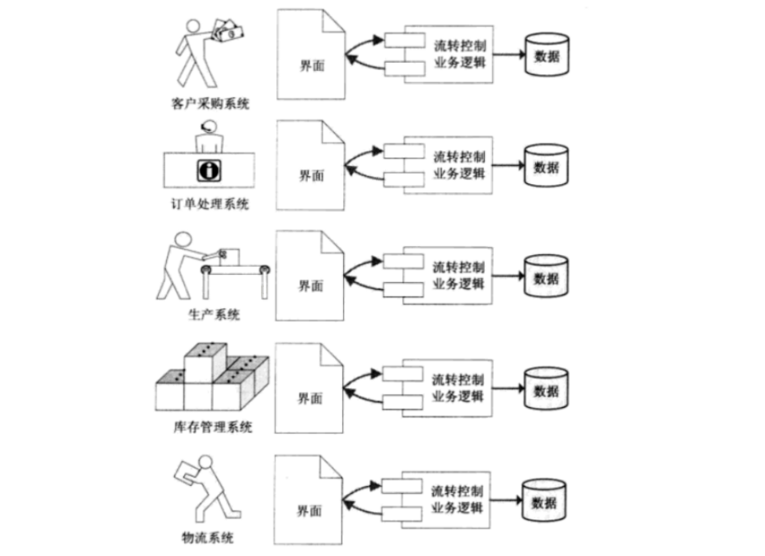
这还不包括监视、控制、分析流程的部分。
但是，如果我们使用了工作流：
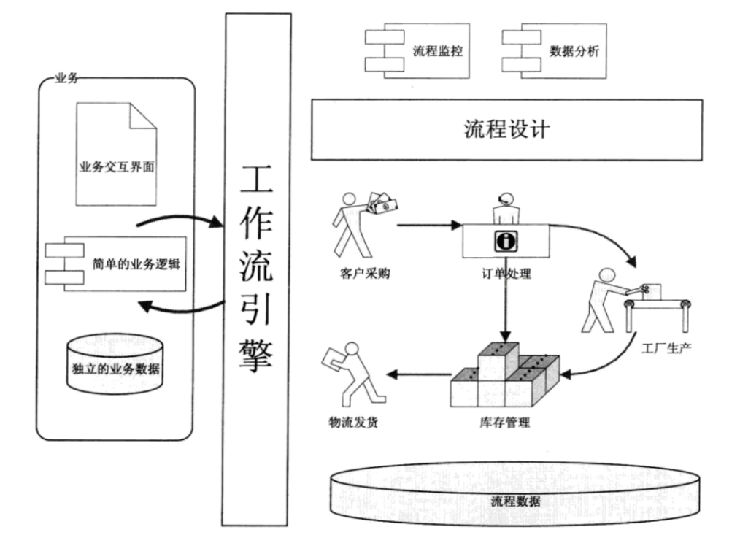
这样看起来就简单多了。右侧的工作流管理系统，接管了所有订货业务在流程方面的定义和执行。这样做的好处很多：
- 使用专门的流程数据系统，维护所有涉及流程流转的数据。
- 提供“流程设计”工具，帮助用户定义订货流程的模型，而且一般都提供了可视化的界面。
- 所有的流程都依靠流程引擎来处理，避免了需求更改与硬编码之间矛盾的产生。
- 工作流引擎还提供了众多的API，可以很方便的将工作流的管理和业务操作完美结合。
所以在合适的项目中引入工作流技术，对于基础开发来说，是非常有益处的：
- 降低开发风险：通过使用诸如活动、流转、状态、行为这样的术语，使得业务分析师和开发人员使用同一种语言交谈成为可能。优秀的流程设计建模工具，甚至能使开发人员不必将用户需求转化成详细设计文档。
- 流程实现的集中统一：应对业务流程经常变化的情况，使用工作流技术的最大好处是使业务流程的实现代码，不再散落在各式各样的业务系统中。
- 加速开发：开发者不用再关注流程的参与者、活动节点的衔接、流转控制……因为这些工作很多被工作流框架接管了。因而开发者开发起来更快、代码出错更少、系统更加容易维护。
- 提升对迭代开发的支持：如果系统中业务流程部分被硬编码，就不容易更改，需求分析师就会花费很大的精力在开发前的业务分析中，并且希望一次成功。但可悲的是，在任何软件项目开发中，这都很少能实现。工作流管理系统使得业务流程很容易部署和重新编排，业务流程相关的应用开发可以以一种“迭代／渐进”的方式推进，也就是说工作流技术在某种程度上支持“需求分析不必一次完全成功”。

BPMN业务流程建模与标注
随着工作流技术的兴起，为了给全部业务的参与者提供易与理解的标准标记法，由业务流程管理倡议组织（BPMI）开发出了“业务流程建模标记法” （BPMN, Business Process Modeling Notation），BPMI组织于2005年并入到OMG组织，当前BPMN规范由OMG组织进行维护。
BPMN，描述流程的基本符号，包括这些图元如何组合成一个业务流程图(Business Process Diagram)。简单流程图示例：

BPMN 2.0规范详解相关文章：
- https://blog.csdn.net/u011342403/article/details/79112982
- https://www.cnblogs.com/javaleon/p/4220027.html
BPMN2.0概述
BPMN2.0规范定义了业务流程的符号以及模型，并且为流程定义设定了转换格式，目的是为了让流程的定义实现可移植性，那么用户可以在不同的供应商环境中定义流程，并且这些流程可以移植到其他遵守BPMN2.0规范的供应商环境中。BPMN2.0在以下方面扩展了BPMN1.2：
- 规范了流程元素的执行语法；
- 定义了流程模型和流程图的扩展机制；
- 细化了事件的组成；
- 扩展了参与者的交互定义；
- 定义了编排模型。
BPMN2.0元素
BPMN2.0的目的是建立简单的并且易懂的业务流程模型，但是同时又需要处理高度复杂的业务流程，因此要解决这两个矛盾的要求，需要在规范中定义标准的图形和符号。BPMN中定义了5类基础的元素分类：
- 流对象（Flow Objects）：
在一个业务流程中，流对象是用于定义行为的图形元素，主要有事件（Events）、活动（Activities）和网关（Gateways）三种流对象。
- 数据（Data）：
主要有数据对象（Data Objects）、数据输入（Data Inputs）、数据输出（Data Inputs）和数据存储（Data Stores）4种元素。
- 连接对象（Connecting Objects）：
用于连接流对象，主要有4种连接流对象的方式，包括顺序流（Sequence Flows）、消息流（Message Flows）、关联（Associations）和数据关联（Data Associations）。
- 泳道（Swimlanes）：
泳道提供了有2种途径组织基础的模型元素，分别是池（Pools）和道（Lanes）。
- 制品（Artifacts）：
制品主要用于为流程提供附加信息，当前制品包括组（Group）和注释（Text Annotation）。
以上的元素分类以及其下面的元素，均是BPMN规范中元素的组成部分，每个对象均有自己对应的图形，以下表格为各个元素的图形及其描述。
元素 |  | 图形 | 描述
事件 | Events |  | 用于描述流程中发生的事件，事件会对流程产生影响，事件会被触发或者会产生结果。
活动 | Activities |  | 活动是工作流中一个通用的术语，活动包括任务（Task）和子流程（Sub-Process）。
网关 | Gateways |  | 网关主要用于控制流程中的顺序流的走向，使用网关可以控制流程进行分支与合并。
顺序流 | Sequence Flow |  | 顺序流显示流程将会执行哪个活动。
消息流 | Message Flows |  | 消息流主要用于显示消息在流程参与者之间的传递情况。
关联 | Association |  | 主要用于连接流程元素及其制品（流程信息）。
池 | Pool |  | 存放道的容器。
道 | Lane |  | 用于区分流程参与人的职能范围。
数据对象 | Data Object |  | 数据对象主要表示活动需要的或者产生的信息。
消息 | Message |  | 消息主要用于描述流程参与者之间的沟通内容。
组 | Group |  | 主要用于存放一些流程信息，包括流程文档、流程分析信息等。
注释 | TextAnnotation |  | 主要为阅读流程图的人提供附加的文字信息。
BPMN2.0的XML结构
BPMN2.0规范中除了定义流程元素的图形外，还对流程描述文件作了语法上的定义，例如在定义一个userTask的时候，BPMN2.0规范中定义了需要有id和name属性，定义一个顺序流，需要提供id、name、sourceRef和targetRef属性。BPMN2.0定了XML规范，这样的话，一份流程描述文件可以在不同的流程引擎中使用（流程引擎需要遵守BPMN2.0规范）。
除了BPMN2.0规定的元素以及属性外，工作流引擎的供应商还可以在这些规范的基础上添加额外的属性，但是这些扩展的属性不允许与任何的BPMN2.0元素产生冲突，除些之外，在对属性进行扩展时，所产生的流程模型与流程图，必须要让流程的参与者能够轻松看懂，而且规范中最基础的流程元素不允许发生改变，因为这是BPMN2.0规范的初衷。
BPMN定义的XML元素以及相关众多，各个元素的作用以及其使用，将会在后面章节中讲述。

Activiti工作流核心技术
ProcessEngine工作流引擎
ProcessEngine对象，这是Activiti工作的核心。负责生成流程运行时的各种实例及数据，监控和管理流程的运行。ProcessEngine工作机制：先部署，再执行。
- 流程部署过程：流程设计-》流程部署及覆盖-》 流程挂起与唤醒
- 流程执行过程：启动流程-》查询任务-》领取任务-》完成任务-》流程结束

工作流相关概念:
Deployment流程部署类，可以获得id,deploymentTime部署时间等；
ProcessDefinition流程定义（模板），通过工作流定义工具建立的一个流程模板
流程定义ID：指的是创建的流程模版的ID，唯一标示一个流程；定义流程的id、deploymentId、name、key、version、suspended； 部署相同id的流程定义（模板）,会产生多个流程定义（模板）版本,用户可以根据version来选择挂起和唤醒对应版本来进行部署。
ProcessInstance流程实例:一个流程模板被启动后产生一个流程实例
流程实例ID：指的是你在server中启动一个业务流程后系统自动创建的实例ID，同一个流程模版可以创建N多个流程实例，即同一个流程定义ID可以对应N多个流程实例ID；.如:张三昨天按请假流程请了一次假为一个请假流程实例.张三今天又请了一次假就是一个新的实例。一个流程实例包括了所有运行阶段,其中最典型的属性就是跟踪当前节点的指针，如下图：
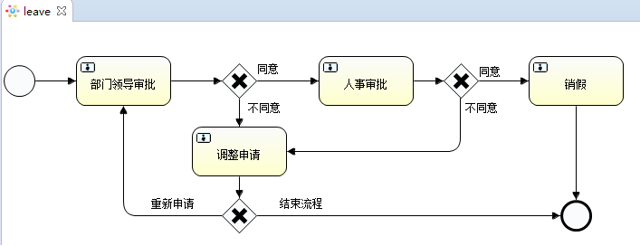
Activity活动实例：对应流程实例中的活动环节
活动实例ID：指的是你在server中启动一个业务流程后，流程中的每一个环节会产生对应的活动实例ID，也就是活动项ID，唯一标示某个流程实例中某个活动节点.
Task工作(任务)项：启动一个业务流程后，流程实例运行到某一个活动时，对应这个活动项会产生1个或多个任务，需要不同的人、角色或者组织去执行，每一个任务被称为工作项。工作项ID：ID唯一标示一个具体的任务。
以上的关系是：
- 一个流程模板可以通过启动产生多个流程实例;
- 一个流程模板包含了多个活动;
- 每个流程实例会根据流程模板中的活动定义实例化多个活动;
- 每个活动实例可能产生1个或多个工作任务（即工作项）;

Variable流程变量:在整个工作流中扮演很重要的作用。例如：请假流程中有请假天数、请假原因等一些参数都为流程变量的范围。流程变量的作用域范围是只对应一个流程实例。也就是说各个流程实例的流程变量是不相互影响的。这篇博文就简单的为大家介绍下流程变量的设置和获取。

Activiti核心7大接口API
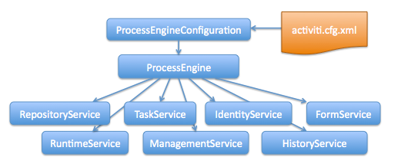
ProcessEngine:在Activiti中最核心的类，其他的类都是由他而来。产生方式:
- ProcessEngine processEngine = ProcessEngines.getDefaultProcessEngine();
ProcessEngine可以产生的7个服务:
- RepositoryService repositoryService = processEngine.getRepositoryService();
- RuntimeService runtimeService = processEngine.getRuntimeService();
- TaskService taskService = processEngine.getTaskService();
- HistoryService historyService = processEngine.getHistoryService();
- IdentityService identityService = processEngine.getIdentityService();
- ManagementService managementService = processEngine.getManagementService();
- FormService formService = processEngine.getFormService();
各个Service的作用：
RepositoryService | 管理流程定义提供一系列管理流程部署和流程定义的API。
RuntimeService | 在流程运行时对流程实例进行管理与控制。包括启动、推进、删除流程实例等操作
TaskService | 对流程任务进行管理，例如任务提醒、任务完成和创建任务等。
HistoryService | 对流程的历史数据进行操作，包括查询、删除这些历史数据。
IdentityService | 对流程角色数据进行管理，这些角色数据包括用户组、用户及它们之间的关系。
FormService | 表单服务（一个可选择的服务）
ManagerService | 提供对流程引擎进行管理和维护的服务。
每个服务的API使用例子：
- RepositoryService
RepositoryService 是Activiti的仓库服务类。所谓的仓库指流程定义文档的两个文件：bpmn文件和流程图片。流程定义和部署对象相关的Service。
- 产生方式：RepositoryService repositoryService = processEngine.getRepositoryService();
- RepositoryService可以产生DeploymentBuilder，用来定义流程部署的相关参数：
Deployment deployment= repositoryService .createDeployment().name("第一个流程");
- 删除流程定义：
Deployment deployment= repositoryService .deleteDeployment(deploymentId);

- RuntimeService
RuntimeService是正在执行的流程实例和执行对象相关的Service。
- 产生方式：RuntimeService runtimeService = processEngine.getRuntimeService();
- 启动流程实例：
根据流程主键key启动一个新的流程实例并返回。
ProcessInstance processInstance =runtimeService.startProcessInstanceByKey("key");
流程实例由流程引擎管理并分配唯一的processInstanceId流程实例ID。
- 查看流程是否结束：
根据流程实例ID来创建流程实例查询对象，并返回结果集：
ProcessInstance processInstance = runtimeService
.createProcessInstanceQuery().processInstanceId("流程实例ID").singleResult();
//如果为空，流程已结束
if(processInstance==null){
System.out.println("流程已结束");
}else{
System.out.println("流程未结束");
}

- TaskService
TaskService是正在执行任务相关的Service。
- 产生方式：TaskService taskService = processEngine.getTaskService();
- 任务相关操作：
根据当前任务的处理人创建任务查询对象,返回对应的任务列表。
List<Task> list = taskService .createTaskQuery().taskAssignee("当前处理人").list();
- 完成任务：
根据流程实例ID完成当前任务节点。
taskService.complete("processInstanceId");

- HistoryService
HistoryService关于流程历史数据查询的Service。
- 产生方式：HistoryService historyService = processEngine.getHistoryService();
- 查询历史流程实例：
使用流程实例ID查询历史流程实例，并按流程实例启动时间正序返回结果集。
String processInstanceId= "2101";
HistoricProcessInstance hpi = historyService.createHistoricProcessInstanceQuery()
.processInstanceId(processInstanceId)
.orderByProcessInstanceStartTime().asc()
.singleResult();
- 查询历史活动实例：
List<HistoricActivityInstance>list=historyService.createHistoricActivityInstanceQuery()
.processInstanceId(processInstanceId)
.orderByHistoricActivityInstanceStartTime().asc()
.list();
- 查询历史任务：
List<HistoricTaskInstance> list = historyService.createHistoricTaskInstanceQuery()
.processInstanceId(processInstanceId)
.orderByHistoricTaskInstanceStartTime().asc()
.list();
- 查询历史流程变量：
List<HistoricVariableInstance> list = historyService.createHistoricVariableInstanceQuery()
.processInstanceId(processInstanceId)
.list();

- IdentityService
IdentityService是组织管理关系服务，因为提供的字段太少，难以满足项目的需求一般项目中会自己维护一套组织机构的关系表。
RBAC基于角色的权限访问控制（Role-Based Access Control）作为传统访问控制（自主访问，强制访问）的有前景的代替受到广泛的关注。在RBAC中，权限与角色相关联，用户通过成为适当角色的成员而得到这些角色的权限。这就极大地简化了权限的管理。在一个组织中，角色是为了完成各种工作而创造，用户则依据它的责任和资格来被指派相应的角色，用户可以很容易地从一个角色被指派到另一个角色。角色可依新的需求和系统的合并而赋予新的权限，而权限也可根据需要而从某角色中回收。角色与角色的关系可以建立起来以囊括更广泛的客观情况。详情：https://baike.baidu.com/item/RBAC/1328788?fr=aladdin
后续我们会介绍几种Activiti自定义基于角色的权限访问控制解决方案。
- 产生方式：IdentityService identityService = processEngine.getIdentityService();
- 建立角色组：
identityService.saveGroup(new GroupEntity("部门经理"));//建立组
identityService.saveGroup(new GroupEntity("总经理"));//建立组
- 建立用户：
identityService.saveUser(new UserEntity(“小张”));//建立用户
identityService.saveUser(new UserEntity("小李")); //建立用户
identityService.saveUser(new UserEntity("小王")); //建立用户
- 建立角色组和用户的关系：
identityService.createMembership("小张", "部门经理");//建立组和用户关系
identityService.createMembership("小李", "部门经理");//建立组和用户关系
注意：一个角色组可以分配给多个用户，一个用户可以属于多个角色组。新建用户时如果没有配置角色，系统应该自动给该用户配置默认的“普通用户”角色。

- FormService
即使不使用它，Activiti也可以完美运行， 不会损失任何功能。这个服务提供了启动表单和任务表单两个概念。 启动表单会在流程实例启动之前展示给用户， 任务表单会在用户完成任务时展示。Activiti支持在BPMN 2.0流程定义中设置这些表单。 这个服务以一种简单的方式将数据暴露出来。再次重申，它是可选的， 表单也不一定要嵌入到流程定义中。（用到了再找度娘、github也是有很多例子的）

- ManagerService
在使用Activiti的定制环境中基本上不会用到。 它可以查询数据库的表和表的元数据。另外，它提供了查询和管理异步操作的功能。 Activiti的异步操作用途很多，比如定时器，异步操作， 延迟暂停、激活，等等。（用到了再找度娘、github也是有很多例子的）

Activiti数据库支持
database | Example JDBC URL | Notes
h2 | jdbc:h2:tcp://localhost/activiti | Default configured database
mysql | jdbc:mysql://localhost:3306/activiti?autoReconnect=true | mysql-connector-java driver
oracle | jdbc:oracle:thin:@localhost:1521:xe
postgres | jdbc:postgresql://localhost:5432/activiti
db2 | jdbc:db2://localhost:50000/activiti
mssql | jdbc:sqlserver://localhost:1433;databaseName=activiti (jdbc.driver=com.microsoft.sqlserver.jdbc.SQLServerDriver)  OR  jdbc:jtds:sqlserver://localhost:1433/activiti (jdbc.driver=net.sourceforge.jtds.jdbc.Driver) | Microsoft JDBC Driver 4.0 (sqljdbc4.jar) and JTDS Driver
创建数据库28张表
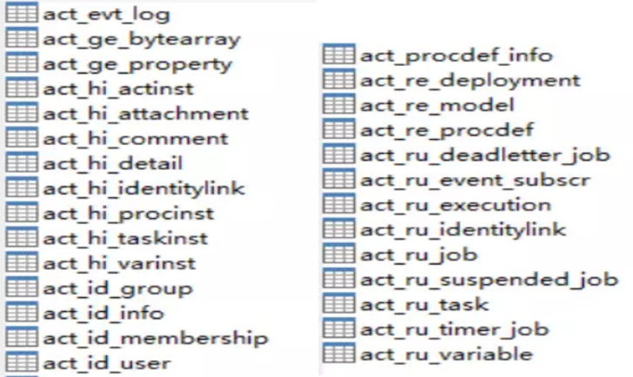
Activiti的后台是有数据库支持的，所有的表都以ACT_开头。 第二部分是表示表的用途的两个字母标识。 用途也和服务的API对应。
解释数据库表名
- ACT_RE_*: 'RE'表示repository。 对应RepositoryService接口，这个前缀的表包含了流程定义和流程静态资源 （图片，规则，等等）。
- ACT_RU_*: 'RU'表示runtime。对应RuntimeService接口和TaskService接口，这些运行时的表，包含流程实例，任务，变量，异步任务，等运行中的数据。 Activiti只在流程实例执行过程中保存这些数据， 在流程结束时就会删除这些记录。 这样运行时表可以一直很小速度很快。
- ACT_ID_*: 'ID'表示identity。对应IdentityService接口，这些表包含身份信息，比如用户，组等等。
- ACT_HI_*: 'HI'表示history。对应HistoryService接口，这些表包含历史数据，比如历史流程实例， 变量，任务等等。
- ACT_GE_*: 通用数据， 用于不同场景下，如存放资源文件。
表结构
资源库流程规则表
1) act_re_deployment 部署信息表
2) act_re_model 流程设计模型部署表
3) act_re_procdef 流程定义数据表
运行时数据库表
1) act_ru_execution 运行时流程执行实例表
2) act_ru_identitylink 运行时流程人员表，主要存储任务节点与参与者的相关信息
3) act_ru_task 运行时任务节点表
4) act_ru_variable 运行时流程变量数据表
历史数据库表
1) act_hi_actinst 历史节点表
2) act_hi_attachment 历史附件表
3) act_hi_comment 历史意见表
4) act_hi_identitylink 历史流程人员表
5) act_hi_detail 历史详情表，提供历史变量的查询
6) act_hi_procinst 历史流程实例表
7) act_hi_taskinst 历史任务实例表
8) act_hi_varinst 历史变量表
组织机构表
1) act_id_group 用户组信息表
2) act_id_info 用户扩展信息表
3) act_id_membership 用户与用户组对应信息表
4) act_id_user 用户信息表
这四张表很常见，基本的组织机构管理，关于用户认证方面建议还是自己开发一套，组件自带的功能太简单，使用中有很多需求难以满足
通用数据表
1) act_ge_bytearray 二进制数据表
2) act_ge_property 属性数据表存储整个流程引擎级别的数据,初始化表结构时，会默认插入三条记录

Activiti整合SpringBoot+Extjs

Activiti HelloWorld
开发环境
1.Tomcat 8
2.JDK 8
3.Activiti 6.0.0
4.spring-boot-starter-parent 2.0.4.RELEASE
5.Mysql5.7
6.spring mvc + spring + hibernate(SSH)

参考：https://www.activiti.org/quick-start

1.使用Spring sts创建SPring Starter Project
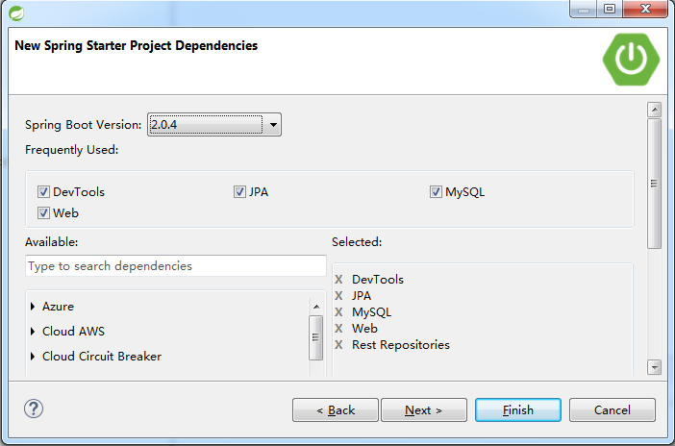

2.修改pom.xml增加activiti-spring-boot-starter-basic依赖包
<!-- activiti-start -->
<dependency>
<groupId>org.activiti</groupId>
<artifactId>activiti-spring-boot-starter-basic</artifactId>
<version>6.0.0</version>
</dependency>

3.修改pom.xml增加其他依赖包
<!-- tomcat支持 -->
<dependency>
<groupId>org.apache.tomcat.embed</groupId>
<artifactId>tomcat-embed-jasper</artifactId>
<scope>provided</scope>
</dependency>
<!-- jstl标签库 -->
<dependency>
<groupId>javax.servlet</groupId>
<artifactId>jstl</artifactId>
</dependency>
<!--可以引入日志 @Slf4j注解-->
<dependency>
<groupId>org.projectlombok</groupId>
<artifactId>lombok</artifactId>
</dependency>
- 增加日志配置文件src\main\resources\logback.xml
<?xml version="1.0" encoding="UTF-8"?>
<configuration debug="false" scan="true" scanPeriod="30 seconds">
<property name="log.dir" value="target/logs" />
<property name="encoding" value="UTF-8" />
<property name="plain" value="%msg%n" />
<property name="std" value="%d{HH:mm:ss.SSS}[%thread][%-5level]%msg %X{user} %logger{10}.%M:%L%n" />
<property name="normal" value="%d{yyyy-MM-dd:HH:mm:ss.SSS}[%thread][%-5level] %logger{10}.%M:%L %msg%n" />
<!-- 控制台输出 -->
<appender name="stdout" class="ch.qos.logback.core.ConsoleAppender">
<encoder>
<pattern>${std}</pattern>
<charset>${encoding}</charset>
</encoder>
</appender>

<!-- 时间滚动输出 level为 ALL 日志 -->
<appender name="file"
class="ch.qos.logback.core.rolling.RollingFileAppender">
<File>${log.dir}/file.log</File>
<rollingPolicy class="ch.qos.logback.core.rolling.TimeBasedRollingPolicy">
<FileNamePattern>${log.dir}/file.%d{yyyy-MM-dd}.log</FileNamePattern>
<MaxHistory>30</MaxHistory>
</rollingPolicy>
<encoder>
<pattern>${std}</pattern>
<charset>${encoding}</charset>
</encoder>
</appender>
<logger name="root" >
<level value="INFO"/>
</logger>
<root>
<appender-ref ref="stdout" />
<appender-ref ref="file" />
</root>
</configuration>
- 修改pom.xml设置热启动
<build>
<plugins>
<plugin>
<groupId>org.springframework.boot</groupId>
<artifactId>spring-boot-maven-plugin</artifactId>
<configuration>
<fork>true</fork>
</configuration>
</plugin>
</plugins>
</build>
- 配置application.properties
#server.port=8081
#server.servlet.context-path=/activiti-springboot-demo
#server.servlet.session.timeout=20

# jsp view
spring.mvc.view.prefix=/WEB-INF/jsp/
spring.mvc.view.suffix=.jsp
# UTF-8 encoding
spring.http.encoding.force=true
spring.http.encoding.charset=UTF-8
spring.http.encoding.enabled=true
server.tomcat.uri-encoding=UTF-8

#mysql datasource
spring.datasource.url = jdbc:mysql://localhost:3306/demo?useUnicode=true&characterEncoding=UTF-8&useSSL=false
spring.datasource.username = root
spring.datasource.password = root
spring.datasource.driverClassName = com.mysql.jdbc.Driver

#spring data jpa & mysql
spring.jpa.database = MYSQL
spring.jpa.show-sql = true
spring.jpa.hibernate.ddl-auto = update
spring.jpa.properties.hibernate.dialect = org.hibernate.dialect.MySQL5Dialect
#spring.jpa.hibernate.naming.implicit-strategy=org.hibernate.cfg.ImprovedNamingStrategy

多数据源配置可参考：https://blog.csdn.net/sinat_28690417/article/details/76604444

- 创建数据库
去Mysql数据库创建数据库demo并设置编码为UTF-8:
CREATE SCHEMA `demo` DEFAULT CHARACTER SET utf8 ;

- 创建流程图
  - 项目\src\main\resources下新建文件夹\processes
  - 在processes中新建流程图：
    - 选中processes->鼠标右键->New->Other->Activiti->Activiti Diagram
    - Next->填写流程名字LeaveProcess.bpmn->Finish
  - 打开流程图两种方式
    - LeaveProcess.bpmn->鼠标右键->Open With->Activiti Diagram Editor
      - 可视化视图需要配合Window->Show View->General->Properties
    - LeaveProcess.bpmn->鼠标右键->Open With->XML Editor
      - 选中窗口左下角Source进入XML视图。
  - 流程图XML代码：
<?xml version="1.0" encoding="UTF-8"?>
<definitions xmlns="http://www.omg.org/spec/BPMN/20100524/MODEL" xmlns:xsi="http://www.w3.org/2001/XMLSchema-instance" xmlns:xsd="http://www.w3.org/2001/XMLSchema" xmlns:activiti="http://activiti.org/bpmn" xmlns:bpmndi="http://www.omg.org/spec/BPMN/20100524/DI" xmlns:omgdc="http://www.omg.org/spec/DD/20100524/DC" xmlns:omgdi="http://www.omg.org/spec/DD/20100524/DI" typeLanguage="http://www.w3.org/2001/XMLSchema" expressionLanguage="http://www.w3.org/1999/XPath" targetNamespace="http://www.activiti.org/test">
<process id="leaveProcess" name="Leave Process" isExecutable="true">
<startEvent id="startevent1" name="Start"></startEvent>
<endEvent id="endevent1" name="End"></endEvent>
<userTask id="applicationForLeave" name="请假申请"></userTask>
<userTask id="approval" name="审批"></userTask>
<sequenceFlow id="flow1" sourceRef="startevent1" targetRef="applicationForLeave"></sequenceFlow>
<sequenceFlow id="flow2" sourceRef="applicationForLeave" targetRef="approval"></sequenceFlow>
<sequenceFlow id="flow3" sourceRef="approval" targetRef="endevent1"></sequenceFlow>
</process>
<bpmndi:BPMNDiagram id="BPMNDiagram_leaveProcess">
<bpmndi:BPMNPlane bpmnElement="leaveProcess" id="BPMNPlane_leaveProcess">
<bpmndi:BPMNShape bpmnElement="startevent1" id="BPMNShape_startevent1">
<omgdc:Bounds height="35.0" width="35.0" x="140.0" y="150.0"></omgdc:Bounds>
</bpmndi:BPMNShape>
<bpmndi:BPMNShape bpmnElement="endevent1" id="BPMNShape_endevent1">
<omgdc:Bounds height="35.0" width="35.0" x="490.0" y="150.0"></omgdc:Bounds>
</bpmndi:BPMNShape>
<bpmndi:BPMNShape bpmnElement="applicationForLeave" id="BPMNShape_applicationForLeave">
<omgdc:Bounds height="55.0" width="105.0" x="210.0" y="140.0"></omgdc:Bounds>
</bpmndi:BPMNShape>
<bpmndi:BPMNShape bpmnElement="approval" id="BPMNShape_approval">
<omgdc:Bounds height="55.0" width="105.0" x="350.0" y="140.0"></omgdc:Bounds>
</bpmndi:BPMNShape>
<bpmndi:BPMNEdge bpmnElement="flow1" id="BPMNEdge_flow1">
<omgdi:waypoint x="175.0" y="167.0"></omgdi:waypoint>
<omgdi:waypoint x="210.0" y="167.0"></omgdi:waypoint>
</bpmndi:BPMNEdge>
<bpmndi:BPMNEdge bpmnElement="flow2" id="BPMNEdge_flow2">
<omgdi:waypoint x="315.0" y="167.0"></omgdi:waypoint>
<omgdi:waypoint x="350.0" y="167.0"></omgdi:waypoint>
</bpmndi:BPMNEdge>
<bpmndi:BPMNEdge bpmnElement="flow3" id="BPMNEdge_flow3">
<omgdi:waypoint x="455.0" y="167.0"></omgdi:waypoint>
<omgdi:waypoint x="490.0" y="167.0"></omgdi:waypoint>
</bpmndi:BPMNEdge>
</bpmndi:BPMNPlane>
</bpmndi:BPMNDiagram>
</definitions>

  - 效果图：
注意：每个流程图都必须设置一个唯一的流程ID作为启动流程的标识！
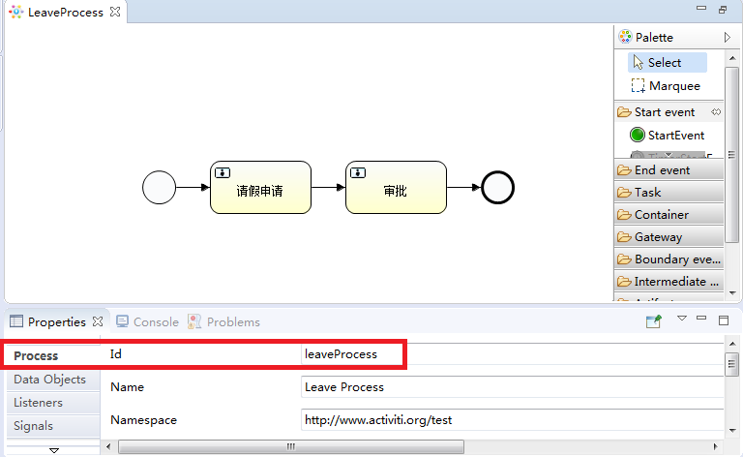

  - 部署流程并完成流程实例任务，编写对应的测试用例代码：
package com.example.demo;
import org.activiti.engine.RepositoryService;
import org.activiti.engine.RuntimeService;
import org.activiti.engine.TaskService;
import org.activiti.engine.repository.Deployment;
import org.activiti.engine.repository.ProcessDefinition;
import org.activiti.engine.runtime.ProcessInstance;
import org.activiti.engine.task.Task;
import org.junit.Test;
import org.junit.runner.RunWith;
import org.springframework.beans.factory.annotation.Autowired;
import org.springframework.boot.test.context.SpringBootTest;
import org.springframework.test.context.junit4.SpringRunner;
import org.springframework.test.context.web.WebAppConfiguration;

@RunWith(SpringRunner.class)
@SpringBootTest
@WebAppConfiguration
public class ApplicationTests
{
@Autowired
private RepositoryService repositoryService;
@Autowired
private RuntimeService runtimeService;
@Autowired
private TaskService taskService;

@Test
public void helloProcessInstance() {
//根据bpmn文件部署流程,可以思考是否需要多次部署？查看数据库表：act_re_procdef
Deployment deployment = repositoryService.createDeployment().addClasspathResource("processes/LeaveProcess.bpmn").deploy();
System.out.println("创建流程部署，部署Id："+deployment.getId());
//获取流程定义
ProcessDefinition processDefinition = repositoryService.createProcessDefinitionQuery().deploymentId(deployment.getId()).singleResult();
System.out.println("根据 流程部署Id 创建 流程定义，定义Id："+processDefinition.getId());
//启动流程定义，返回流程实例
ProcessInstance pi = runtimeService.startProcessInstanceById(processDefinition.getId());
String processId = pi.getId();
System.out.println("根据 流程定义Id 创建 流程实例，实例Id："+processId);

System.out.println("根据实例Id推进流程任务：");
Task task=taskService.createTaskQuery().processInstanceId(processId).singleResult();
System.out.println("》》》》》》》》》》第一次执行前，任务名称："+task.getName());
taskService.complete(task.getId());
task = taskService.createTaskQuery().processInstanceId(processId).singleResult();
System.out.println("》》》》》》》》》》》》》》》》》》》》第二次执行前，任务名称："+task.getName());
taskService.complete(task.getId());
task = taskService.createTaskQuery().processInstanceId(processId).singleResult();
System.out.println("》》》》》》》》》》》》》》》》》》》》》》》》》》》》》》任务执行完毕,task为："+task);
}
}
  - 有可能遇到的问题：
Caused by: java.lang.ArrayStoreException: sun.reflect.annotation.TypeNotPresentExceptionProxy
解决方法：在SpringBoot项目的启动类中排除SecurityAutoConfiguration：
package com.example.demo;
import org.activiti.spring.boot.SecurityAutoConfiguration;
import org.springframework.boot.SpringApplication;
import org.springframework.boot.autoconfigure.SpringBootApplication;
@SpringBootApplication(exclude = SecurityAutoConfiguration.class)
public class Application {
public static void main(String[] args) {
SpringApplication.run(Application.class, args);
}
}
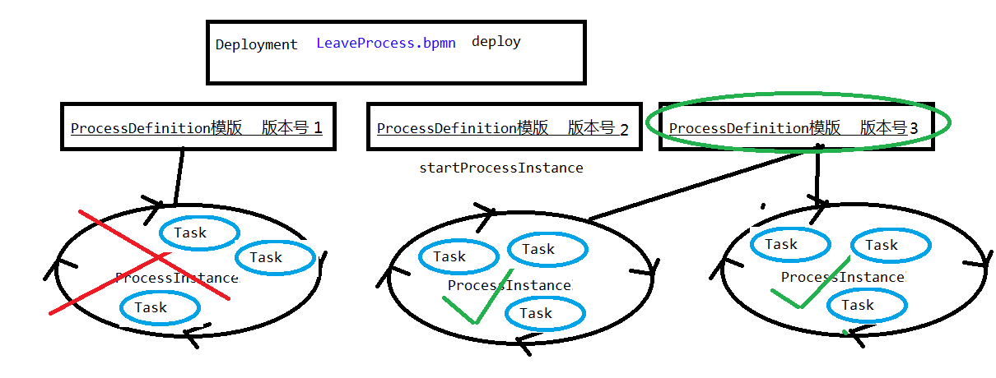

Activiti流程部署

Activiti查询部署流程列表
- 自定义ExtjsPageRequest封装Extjs分页数据
package com.example.demo.common.web;

import org.springframework.data.domain.PageRequest;
import org.springframework.data.domain.Pageable;
import org.springframework.data.domain.Sort;
import org.springframework.data.domain.Sort.Direction;

public class ExtjsPageRequest
{
//分页条件
private int page = 0;
private int limit = 20;
//排序条件
private String sort = "id";
private String dir = "DESC";

public void setPage(int page) {this.page = page;}
public void setLimit(int limit) {this.limit = limit;}
public void setSort(String sort) {this.sort = sort;}
public void setDir(String dir) {this.dir = dir;}

public Pageable getPageable()
{
Pageable pageable = null;
if(!sort.trim().equals("") && !dir.trim().equals(""))
{
Sort pageSort = new Sort(Direction.DESC,sort);
if(!dir.equals("DESC")) {
pageSort = new Sort(Direction.ASC,sort);
}
pageable = PageRequest.of(page-1, limit,pageSort);
}else {
pageable = PageRequest.of(page-1, limit);
}
return pageable;
}
}

- 自定义ProcessDefinition接口对应的DTO数据传输对象ProcessDefinitionDTO
由于接口不可以序列化为JSON返回所以必须自己封装DTO返回JSON：

ProcessDefinition接口：
public interface ProcessDefinition {
String getId();
String getCategory();
String getName();
String getKey();
String getDescription();
int getVersion();
String getResourceName();
String getDeploymentId();
String getDiagramResourceName();
boolean hasStartFormKey();
boolean hasGraphicalNotation();
boolean isSuspended();
String getTenantId();
String getEngineVersion();
}

封装DTO：
package com.example.demo.activiti.domain;

public class ProcessDefinitionDTO
{
private String id;
private String category;
private String name;
private String key;
private String description;
private int version;
private String resourceName;
private String deploymentId;
private String diagramResourceName;
private String tenantId;
private boolean startFormKey;
private boolean graphicalNotation;
private boolean suspended;
//Getter & Setter...
}

- 自定义Web层ProcessDefinitionController
package com.example.demo.activiti.controller;
import java.util.ArrayList;
import java.util.List;
import org.activiti.engine.RepositoryService;
import org.activiti.engine.repository.ProcessDefinition;
import org.springframework.beans.BeanUtils;
import org.springframework.beans.factory.annotation.Autowired;
import org.springframework.data.domain.Page;
import org.springframework.data.domain.PageImpl;
import org.springframework.web.bind.annotation.GetMapping;
import org.springframework.web.bind.annotation.RequestMapping;
import org.springframework.web.bind.annotation.ResponseBody;
import org.springframework.web.bind.annotation.RestController;
import com.example.demo.activiti.domain.ProcessDefinitionDTO;
import com.example.demo.common.web.ExtjsPageRequest;

@RestController
@RequestMapping("/process-definition")
public class ProcessDefinitionController {
@Autowired
private RepositoryService repositoryService;
//1.流程定义列表
@GetMapping
public @ResponseBody Page<ProcessDefinitionDTO> findAll(ExtjsPageRequest pageRequest) {
//1.查询所有已部署的流程定义
List<ProcessDefinition> sourceList = repositoryService.createProcessDefinitionQuery().list();
List<ProcessDefinitionDTO> targetList = null;
if(sourceList!=null){
targetList = new ArrayList<ProcessDefinitionDTO>();
for (ProcessDefinition source : sourceList) {
ProcessDefinitionDTO target = new ProcessDefinitionDTO();
BeanUtils.copyProperties(source, target);
targetList.add(target);
}
}
//2.把流程列表集合封装为Spring分页对象
return new PageImpl<ProcessDefinitionDTO>(targetList, pageRequest.getPageable(), targetList!=null?targetList.size():0);
}
}
- 启动项目并测试
http://localhost:8081/process-definition?page=1&start=0&limit=20&sort=id&dir=DESC

Activiti整合Extjs

Extjs自动部署
- 拷贝前面学习使用的admin-dashboard项目到工作流项目根目录下：
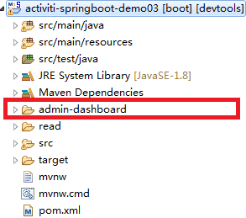
- 在admin-dashboard目录下新建批处理工具build-testing.bat：
@echo off
set curdir=%~dp0
cd /d %curdir%
echo "=========================== remove dir build ==========================="
rd /s/q build
echo "=========================== sencha app build ==========================="
start /wait sencha app build testing
echo "=========================== remove classic dir ==========================="
rd /s/q ..\src\main\webapp\classic
echo "=========================== mkdir classic di ==========================="
mkdir ..\src\main\webapp\classic
echo "=========================== copy testing to webapp ==========================="
xcopy /s /y build\testing\Admin ..\src\main\webapp /e/h
pause
- 双击打开build-testing.bat执行sencha app build testing并部署到webapp目录

Extjs MVVN目录介绍
admin-dashboard\app ：项目的公共资源(proxy、store、model、data、view)
admin-dashboard\classic ：项目的web端资源(resources、sass、web view)
admin-dashboard\modern ：项目的移动端资源(resources、sass、移动view)
admin-dashboard\build ：项目构建（打包、皮肤、编译压缩、代码混合……）
admin-dashboard\resources ：项目图片资源
admin-dashboard\app.json ：extjs cmd项目的配置文件

部署流程模块UI设计
实现步骤：
- 创建模块需要的组件(注意每个文件都必须另存为UTF-8编码)：
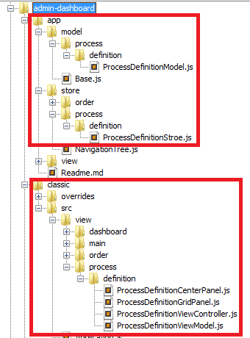
- 文件介绍
  - ProcessDefinitionModel.js
封装后台ProcessDefinitionDTO.java字段的前端数据模型
  - ProcessDefinitionStroe.js
配置后台ProcessDefinitionController.java交互的数据源
  - ProcessDefinitionCenterPanel.js
该模块的中间Panel用于布局和内嵌视图(例如下面的Gird)，需要把Panel的xtpe配置到app\store\NavigationTree.js的Vtype进行绑定。
  - ProcessDefinitionGridPanel.js
模块的数据展示表格Grid，自带分页功能。
  - ProcessDefinitionViewController.js
模块的视图控制器，用于绑定视图事件，可以控制视图组件以及与后台交互。
  - ProcessDefinitionViewModel.js
模块的视图模型，用于绑定数据源Store到View组件。
  - 配置于父视图传的ViewModel和ViewController会递到子视图。

- 参考代码：
  - ProcessDefinitionModel.js
Ext.define('Admin.store.process.definition.ProcessDefinitionModel', {
extend: 'Admin.model.Base',
fields: [
{type: 'string' ,name: 'id'}
,{type: 'string' ,name: 'category'}
,{type: 'string' ,name: 'name'}
,{type: 'string' ,name: 'key'}
,{type: 'string' ,name: 'description'}
,{type: 'int' ,name: 'version'}
,{type: 'string' ,name: 'resourceName'}
,{type: 'string' ,name: 'deploymentId'}
//,{type: 'date' ,name: 'deploymentTime'}
,{type: 'string' ,name: 'diagramResourceName'}
,{type: 'string' ,name: 'tenantId'}
,{type: 'boolean',name: 'startFormKey'}
,{type: 'boolean',name: 'graphicalNotation'}
,{type: 'boolean',name: 'suspended'}
]
});
  - ProcessDefinitionStroe.js
Ext.define('Admin.store.process.definition.ProcessDefinitionStroe',{
extend: 'Ext.data.Store',
alias: 'store.processDefinitionStroe',
model:'Admin.store.process.definition.ProcessDefinitionModel',
pageSize: 15,
proxy: {
type: 'ajax',
url: '/process-definition',
reader : new Ext.data.JsonReader({
type : 'json',
rootProperty : 'content',
totalProperty : 'totalElements'
})
,simpleSortMode: true
},
remoteSort: true,
sorters: [{ property: 'id',direction: 'desc'}],
autoLoad: true,
listeners: {}
});
//配置步骤1的Model到Store。

  - ProcessDefinitionViewModel.js
Ext.define('Admin.view.process.definition.ProcessDefinitionViewModel', {
extend: 'Ext.app.ViewModel',
alias: 'viewmodel.processDefinitionViewModel',
requires: [
'Ext.data.Store',
'Ext.data.proxy.Memory',
'Ext.data.field.Integer',
'Ext.data.field.String',
'Ext.data.field.Date',
'Ext.data.field.Boolean',
'Ext.data.reader.Json'
],
stores: {
processDefinitionLists: {type: 'processDefinitionStroe'}
}
});
//配置步骤3的Store到ViewModel。

  - ProcessDefinitionViewController.js
Ext.define('Admin.view.process.definition.ProcessDefinitionViewController', {
extend: 'Ext.app.ViewController',
alias: 'controller.processDefinitionViewController',
onClickProcessDefinitionGridUploadButton: function () {
Ext.Msg.alert("Title","Click Upload Button");
},
onClickUploadFormSumbitButton: function (btn) {
Ext.Msg.alert("Title","Click Form Sumbit Button");
},
onClickProcessDefinitionReadResourceButton: function (view, recIndex, cellIndex, item, e, record) {
Ext.Msg.alert("Title","Click Read Resource Button");
},
onClickProcessDefinitionReadDiagramResourceButton: function(view, recIndex, cellIndex, item, e, record) {
Ext.Msg.alert("Title","Click Read Diagram Resource Button");
},
onClickProcessDefinitionGridDeleteButton: function (view, recIndex, cellIndex, item, e, record) {
Ext.Msg.alert("Title","Click Delete Button");
},
onClickProcessDefinitionActiveButton: function(view, recIndex, cellIndex, item, e, record) {
Ext.Msg.alert("Title","Click Active Button");
},
onClickProcessDefinitionSuspendButton: function(view, recIndex, cellIndex, item, e, record) {
Ext.Msg.alert("Title","Click Suspend Button");
},
onClickProcessDefinitionGridConvertModelButton: function(view, recIndex, cellIndex, item, e, record) {
Ext.Msg.alert("Title","Click Convert Model Button");
}
});

  - ProcessDefinitionGridPanel.js
Ext.define('Admin.view.process.definition.ProcessDefinitionGridPanel', {
extend: 'Ext.panel.Panel',
xtype: 'processDefinitionGridPanel',
requires: [
'Ext.grid.Panel'
,'Ext.toolbar.Paging'
//,'Ext.grid.column.Date'
],
layout: 'fit',
items: [{
xtype: 'gridpanel',
title: '流程定义列表',
bind: '{processDefinitionLists}',
scrollable: false,
columns : [
{header : '流程定义实体Id',dataIndex : 'id',width : 120,sortable : true}
,{header : '类别',dataIndex : 'category',width : 200,sortable : true}
,{header : '名称',dataIndex : 'name',width : 100,sortable : true}
,{header : '流程key',dataIndex : 'key',width : 80,sortable : true}
,{header : '版本号',dataIndex : 'version',width : 60,sortable : true}
,{header : '部署Id',dataIndex : 'deploymentId',width : 60,sortable : true,hidden : true}
//,{header : '部署时间',dataIndex : 'deploymentTime',width : 150,sortable : true,
// renderer : Ext.util.Format.dateRenderer('Y/m/d H:i:s')}
,{header : 'bpmn XML',dataIndex : 'resourceName',width : 120,sortable : true,hidden : true,
renderer : function(value, metaData, record, rowIdx, colIdx, store, view) {
return '<a target="_blank" href="'
+ 'process-definition/resource?pdid='
+ record.get('id') + '&resourceName='
+ record.get('resourceName') + '">'
+ record.get('resourceName') + '</a>';
}
}
,{header : '流程图',dataIndex : 'diagramResourceName',width : 120,sortable : true,hidden : true,
renderer : function(value, metaData, record, rowIdx, colIdx,store, view) {
return '<a target="_blank" href="'
+ 'process-definition/resource?pdid='
+ record.get('id') + '&resourceName='
+ record.get('diagramResourceName') + '">'
+ record.get('diagramResourceName') + '</a>';
}
}
,{header : '是否挂起',dataIndex : 'suspended',width : 80, sortable : true,hidden : true}
,{header : 'startFormKey',dataIndex : 'startFormKey',width : 180,sortable : true,hidden : true}
,{header : 'graphicalNotation',dataIndex : 'graphicalNotation',width : 180,sortable : true,hidden : true}
,{header : 'description',dataIndex : 'description',width : 60,sortable : true,hidden : true }
,{header : 'tenantId',dataIndex : 'tenantId',width : 180,sortable : true,hidden : true }
,{xtype : 'actioncolumn',cls : 'content-column',width : 260,text : '操作',
items : [{
xtype : 'button',iconCls : 'x-fa fa-trash-o',tooltip: '删除',
handler : 'onClickProcessDefinitionGridDeleteButton'
}, {
xtype : 'button',iconCls : 'x-fa fa-file-excel-o',tooltip: 'BPMN XML',
handler : 'onClickProcessDefinitionReadResourceButton'
} ,{
xtype: 'button',iconCls: 'x-fa fa-file-picture-o',tooltip: '流程定义图',
handler: 'onClickProcessDefinitionReadDiagramResourceButton'
},{
xtype: 'button',iconCls: 'x-fa fa-cog',tooltip: '激活',
getClass: function(v, meta, rec) {
if (rec.get('suspended') !=true) {
return 'x-hidden';
}
return 'x-fa fa-cog';
},
handler: 'onClickProcessDefinitionActiveButton'
},{
xtype: 'button',iconCls: 'x-fa fa-ban',tooltip: '挂起',
getClass: function(v, meta, rec) {
if (rec.get('suspended')!=false) {
return 'x-hidden';
}
return 'x-fa fa-ban';
},
handler: 'onClickProcessDefinitionSuspendButton'
},{
xtype : 'button',
iconCls : 'x-fa fa-exchange',
tooltip: '转换为Model',
handler : 'onClickProcessDefinitionGridConvertModelButton'
}]
}
],
dockedItems: [{
xtype: 'pagingtoolbar',
dock: 'bottom',
displayInfo: true,
bind: '{processDefinitionLists}'
}]
}]
});
把ViewModel中的数据源绑定到Grid视图。
把ViewController中的事件绑定到Grid视图。
完成步骤6，把ViewModel和ViewController配置到主视图，并且嵌套'processDefinitionGridPanel'到主视图。上述绑定立即生效。
  - ProcessDefinitionCenterPanel.js
Ext.define('Admin.view.process.definition.ProcessDefinitionCenterPanel', {
extend: 'Ext.container.Container',
xtype: 'processDefinitionCenterPanel',
controller: 'processDefinitionViewController',
viewModel: {type: 'processDefinitionViewModel'},
layout: 'fit',
items: [{xtype:'processDefinitionGridPanel'}]
});
  - 修改admin-dashboard\app\store\NavigationTree.js添加模块菜单
children: [{
text: 'Dashboard',
iconCls: 'x-fa fa-desktop',
rowCls: 'nav-tree-badge nav-tree-badge-new',
viewType: 'admindashboard',
routeId: 'dashboard', // routeId defaults to viewType
leaf: true
},{
text: '流程定义模块',
iconCls: 'x-fa fa-address-card',
viewType: 'processDefinitionCenterPanel',
leaf: true
}
  - 编译前端代码并部署到src\main\webapp
双击项目目录下:admin-dashboard\build-testing.bat

  - 运行测试
http://localhost:8081/index.html#processDefinitionCenterPanel

给actioncolumn的font awesome按钮增加背景颜色：
- 在admin-dashboard\sass\var\all.scss声明全局按钮颜色属性
$grid-item-fa-trash-o-btn-color: dynamic(#ee929c);
$grid-item-fa-file-excel-o-btn-color: dynamic(#9cc96b);
$grid-item-ffa-file-picture-o-btn-color: dynamic(#925e8b);
$grid-item-fa-cog-btn-color: dynamic(#03b4d5);
$grid-item-fa-ban-btn-color: dynamic(#ffc000);
$grid-item-fa-exchange-btn-color: dynamic(#2eadf5);

- 在同一目录下给ProcessDefinitionGridPanel.js增加私有样式文件 同名.scss
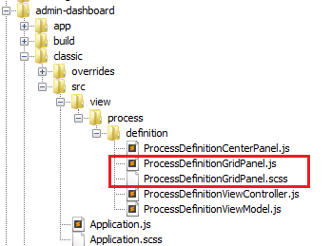
- 在ProcessDefinitionGridPanel.scss编写按钮样式组
.process-definition-grid .x-fa {
height: 20px;
width: 20px;
background: $grid-item-edit-btn-color;
line-height: 20px;
float: left;
margin-right: 10px;

&:before {
display: block;
line-height: 20px;
text-align: center;
}

&.fa-trash-o{
background-color: $grid-item-fa-trash-o-btn-color;
color: $lightest-color;
}
&.fa-file-excel-o{
background-color: $grid-item-fa-file-excel-o-btn-color;
color: $lightest-color;
}
&.fa-file-picture-o{
background-color: $grid-item-ffa-file-picture-o-btn-color;
color: $lightest-color;
}
&.fa-ban{
background-color: $grid-item-fa-ban-btn-color;
color: $lightest-color;
}
&.fa-exchange{
background-color: $grid-item-fa-exchange-btn-color;
color: $lightest-color;
}

&.x-action-col-icon{
font-size: 13px !important;
}
}
- 把样式组配置到ProcessDefinitionGridPanel.js
layout: 'fit',
items: [{
xtype: 'gridpanel',
cls: 'process-definition-grid',//使用步骤3编写好的样式组
title: '流程定义列表',
- 原理图
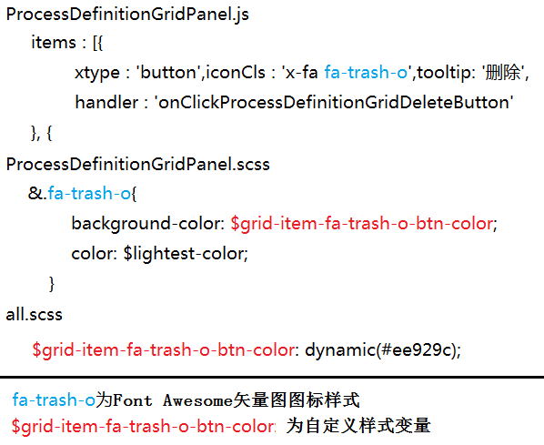
- 最终效果


- Eclipse json文件报错
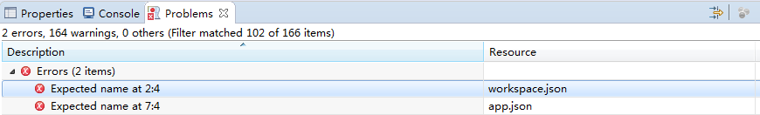

只要找一个json在线解析，验证你的json文件格式的正确性，错误可以忽略。
如要消除红叉，关闭Json Validation即可，如下操作：
Window > Preferences > Eclipse > 搜索Validation > 右侧将“JSON Validator”关闭：

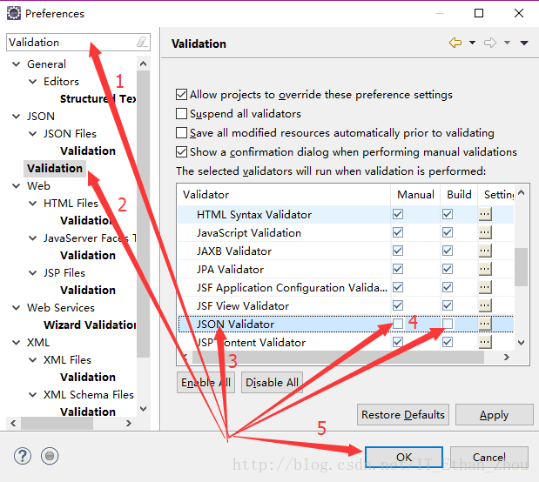

Activit上传并部署流程

Spring boot-mvc上传例子：
https://www.cnblogs.com/studyDetail/p/7003253.html
https://blog.csdn.net/wqh8522/article/details/78971260

- 在ProcessDefinitionGridPanel.js的gridpanel中增加工具栏和上传按钮:
tbar: [{
text: '上传BPMN',
tooltip: '上传流程图',
iconCls:'fa fa-cloud-upload',
handler: 'onClickProcessDefinitionGridUploadButton'
}],

- 新建ProcessDefinitionUploadWindow.js上传窗口：
路径：admin-dashboard\classic\src\view\process\definition\ProcessDefinitionUploadWindow.js

Ext.define('Admin.view.process.definition.ProcessDefinitionUploadWindow', {
extend: 'Ext.window.Window',
alias: 'widget.processDefinitionUploadWindow',
requires: [
'Ext.button.Button',
'Ext.form.field.Text',
'Ext.form.field.File',//引入上传控件
'Ext.form.field.HtmlEditor'
],
height: 180,
minHeight: 100,
minWidth: 300,
width: 500,
scrollable: true,
title: 'ProcessDefinition Upload Window',
closable: true,
constrain: true,
defaultFocus: 'textfield',
modal:true,
layout: 'fit',
items: [{
xtype: 'form',
layout: 'form',
padding: '10px',
items: [{
xtype: 'filefield',
width: 400,
labelWidth: 80,
name:'file',//提交给后台的字段名
emptyText: 'Select an zip/bpmn/bpmn.20.xml file!',
fieldLabel: '上传文件:',
labelSeparator: '',
buttonConfig: {
xtype: 'filebutton',//选择上传文件按钮
glyph:'',
iconCls: 'x-fa fa-cloud-upload',
text: 'Browse'
}
}]
}],
buttons: ['->',{
xtype: 'button',
text: 'Upload',
handler: 'onClickUploadFormSumbitButton'
},{
xtype: 'button',
text: 'Close',
handler: function(btn) {
btn.up('window').close();
}
},'->']
});

- 在ProcessDefinitionViewController.js中实现上方的上传窗口打开事件
onClickProcessDefinitionGridUploadButton: function (btn) { btn.up('panel').up('container').add(Ext.widget('processDefinitionUploadWindow')).show();
},

- 在ProcessDefinitionStroe.js中增加sotreId
Ext.define('Admin.store.process.definition.ProcessDefinitionStroe', {
extend: 'Ext.data.Store',
storeId:'processDefinitionStroe',

- 在ProcessDefinitionViewController.js中实现上方的上传表单提交事件
onClickUploadFormSumbitButton: function (btn) {
var form = btn.up('window').down('form');;
form.getForm().submit({
url:'/process-definition',
method : 'POST',
waitMsg: '正在上传，请耐心等待....',
success: function(form, action){
Ext.Msg.alert('Success', action.result.msg,function(){
btn.up('window').close();
Ext.data.StoreManager.lookup('processDefinitionStroe').load();
});
},
failure: function(form, action){
Ext.Msg.alert('Error', action.result.msg);
}
});
},

- 在pom.xml导入上传依赖包
<dependency>
<groupId>commons-io</groupId>
<artifactId>commons-io</artifactId>
<version>2.6</version>
</dependency>
- 编写后台上传接收和部署流程方法
/**
* 2.上传并部署流程资源
*
* @param file 上传部署流程文件(路径)
* 文件格式: zip、bar、bpmn、bpmn20.xml
*
* @return AJAXResultMessage ajax的响应内容封装对象
*/
@PostMapping
public @ResponseBody ExtAjaxResponse deploy(@RequestParam(value = "file", required = true) MultipartFile file) {
// 获取上传的文件名
String fileName = file.getOriginalFilename();
System.out.println("fileName:"+fileName);
try {
// 得到输入流（字节流）对象
InputStream fileInputStream = file.getInputStream();
// 文件的扩展名
String extension = FilenameUtils.getExtension(fileName);
// zip或者bar类型的文件用ZipInputStream方式部署
DeploymentBuilder deployment = repositoryService.createDeployment();
if (extension.equals("zip") || extension.equals("bar")) {
ZipInputStream zip = new ZipInputStream(fileInputStream);
deployment.addZipInputStream(zip);
} else {
// 其他类型的文件直接部署 bpmn/bpmn20.xml
deployment.addInputStream(fileName, fileInputStream);
}
deployment.deploy();
return new ExtAjaxResponse(true,"部署成功!");
} catch (Exception e) {

return new ExtAjaxResponse(false,"部署失败!");
}
}
- 编译前端代码并部署到src\main\webapp
双击项目目录下:admin-dashboard\build-testing.bat
- 启动spring boot项目进行测试：
  - 上传bpmn文件进行流程部署
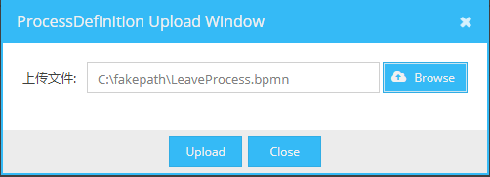
  - 上传包含pbmn和png的zip压缩文件进行流程部署（压缩文件名要统一）
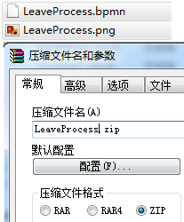

Spring Boot Activiti关闭验证自动部署

# spring-activiti# 自动部署验证设置:true-开启（默认）、false-关闭
spring.activiti.check-process-definitions=false

# asyncExecutorActivate是指activiti在流程引擎启动就激活AsyncExecutor,异步：true-开启（默认）、false-关闭
#spring.activiti.async-executor-activate=true

# 使用自定义的mybatis-mapper
#spring.activiti.custom-mybatis-mappers=
#spring.activiti.custom-mybatis-xmlmappers=

# asyncExecutorEnabled属性设置设置true后将代替那些老的Job executor 已过时？
#spring.activiti.async-executor-enabled=false
#spring.activiti.job-executor-activate=false

Activiti查看流程资源
- 后台返回流程资源(bpmn和png)
/**
* 读取流程资源
*
* @param processDefinitionId 流程定义ID
* @param resourceName 资源名称
*/
@RequestMapping(value = "/resource")
public void readResource(@RequestParam("pdid") String processDefinitionId, @RequestParam("resourceName") String resourceName, HttpServletResponse response)
throws Exception {
ProcessDefinitionQuery pdq = repositoryService.createProcessDefinitionQuery();
ProcessDefinition pd = pdq.processDefinitionId(processDefinitionId).singleResult();
// 通过接口读取
InputStream resourceAsStream = repositoryService.getResourceAsStream(pd.getDeploymentId(), resourceName);
// 输出资源内容到相应对象
byte[] b = new byte[1024];
int len = -1;
while ((len = resourceAsStream.read(b, 0, 1024)) != -1) {
response.getOutputStream().write(b, 0, len);
}
}

- 读取流程文件bpmn和png
超链接地址规格：http://localhost:8081/process-definition/resource?pdid=leaveProcess:1:4&resourceName=LeaveProcess.bpmn

http://localhost:8081/process-definition/resource?pdid=leaveProcess:1:4&resourceName=LeaveProcess.png

  - 方式一：修改Grid字段的格式化方法renderer
,{header : 'bpmn XML',dataIndex : 'resourceName',width : 120,sortable : true,hidden : true,
renderer : function(value, metaData, record, rowIdx, colIdx, store, view) {
return '<a target="_blank" href="'
+ 'process-definition/resource?pdid='
+ record.get('id') + '&resourceName='
+ record.get('resourceName') + '">'
+ record.get('resourceName') + '</a>';
}
},{header : '流程图',dataIndex : 'diagramResourceName',width : 120,sortable : true,hidden : true,
renderer : function(value, metaData, record, rowIdx, colIdx,store, view) {
return '<a target="_blank" href="'
+ 'process-definition/resource?pdid='
+ record.get('id') + '&resourceName='
+ record.get('diagramResourceName') + '">'
+ record.get('diagramResourceName') + '</a>';
}
}
  - 方式二：增加actioncolumn，在窗口中显示：
,{xtype : 'actioncolumn',cls : 'content-column',width : 260,text : '操作',
items : [{
xtype : 'button',iconCls : 'x-fa fa-trash-o',tooltip: '删除',
handler : 'onClickProcessDefinitionGridDeleteButton'
}, {
xtype : 'button',iconCls : 'x-fa fa-file-excel-o',tooltip: 'BPMN XML',
handler : 'onClickProcessDefinitionReadResourceButton'
} ,{
xtype: 'button',iconCls: 'x-fa fa-file-picture-o',tooltip: '流程定义图',
handler: 'onClickProcessDefinitionReadDiagramResourceButton'
},{

完成ProcessDefinitionViewController.js对应的事件：
onClickProcessDefinitionReadResourceButton: function(view, recIndex, cellIndex, item, e, record) {
var resourceUrl = 'process-definition/resource?pdid='+record.get('id')+'&resourceName='+record.get('resourceName');
var win = new Ext.window.Window({
title : '流程文件bpmn',width : 780,height : 470,layout:'fit',items:[{xtype:'panel',autoScroll: true}]
});
win.show();
Ext.Ajax.request({
url:resourceUrl,
success: function(response,options){
var panel =win.down('panel');
panel.body.update("<xmp>"+response.responseText+"</xmp>");
}
});
},
onClickProcessDefinitionReadDiagramResourceButton: function(view, recIndex, cellIndex, item, e, record) {
var diagramResourceUrl = 'process-definition/resource?pdid=' + record.get('id') + '&resourceName=' + record.get('diagramResourceName');
var win = new Ext.window.Window({
title: '查看流程PNG',
width : 860,
height : 500,
layout: 'fit',
items:[new Ext.Panel({
resizeTabs :true,
autoScroll : true,
html:'<iframe scrolling="auto" frameborder="0" width="100%" height="100%" src='+diagramResourceUrl+'></iframe>'
})]
});
win.show();
},

Activiti流程图乱码
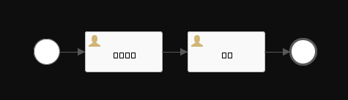
参考资料：
https://blog.csdn.net/hj7jay/article/details/51163613
https://blog.csdn.net/loveuserzzz/article/details/52789991?locationNum=13
https://blog.csdn.net/hj7jay/article/details/51163613
推荐方法：
- 自定义配置器修改流程引擎配置类代码如下：
package com.example.demo.activiti.config;

import org.activiti.spring.SpringProcessEngineConfiguration;
import org.activiti.spring.boot.ProcessEngineConfigurationConfigurer;
import org.springframework.stereotype.Component;

@Component
public class ShareniuProcessEngineConfiguration implements ProcessEngineConfigurationConfigurer
{
public void configure(SpringProcessEngineConfiguration processEngineConfiguration) {
processEngineConfiguration.setActivityFontName("宋体");
processEngineConfiguration.setLabelFontName("宋体");
processEngineConfiguration.setAnnotationFontName("宋体");
}
}
注意：SpringProcessEngineConfiguration类为spring boot默认使用的流程引擎配置类。设置后重新部署流程即可。
- 一劳永逸的部署方式：Zip
一般开发人员设计流程会选择使用Activiti Designer，这个插件会在设计流程时自动创建PNG格式的图片，图片中的组件坐标与bpmn文件里面的坐标一致，部署时可以把bpmn文件和png图片文件打包成Zip文件部署，这种方式引擎不会自动生成流程图，因为zip包里面存在了同名的图片文件。
所以推荐大家选择这种方式部署，一劳永逸，没有坐标错位问题，流程跟踪也方便。

Activiti流程删除
可以把例子5、6中的admin-dashboard\app\store\process\definition\ProcessDefinitionStroe.js测试数据data删除掉。
1.后台ProcessDefinitionController.java增加删除流程定义方法：注意：Rest需要处理字符串...
/**
* 4.删除流程定义
* @param processDefinitionId 流程定义ID
* @param resourceName 资源名称
*/
@DeleteMapping
public @ResponseBody ExtAjaxResponse deleteProcessDefinition(@RequestBody String deploymentId) {
try {
repositoryService.deleteDeployment(deploymentId.replace("deploymentId=", ""), true);
} catch (Exception e) {
return new ExtAjaxResponse(false,"删除失败!");
}
return new ExtAjaxResponse(true,"删除成功!");
}
2.前端完成ProcessDefinitionViewController.js对应删除事件：
onClickProcessDefinitionGridDeleteButton: function (view, recIndex, cellIndex, item, e, record) {
Ext.MessageBox.confirm('提示', '确定要进行删除操作吗？数据将无法还原！',
function(btn, text){
if(btn=='yes'){
Ext.Ajax.request({
url : '/process-definition',
method : 'delete',
params : {
deploymentId :record.get('deploymentId')//record.data.deploymentId
},
success: function(response, options) {
var json = Ext.util.JSON.decode(response.responseText);
Ext.Msg.alert('操作成功', json.msg, function() {
view.getStore('processDefinitionGridStore').reload();
});
},
failure: function(response, options) {
var json = Ext.util.JSON.decode(response.responseText);
Ext.Msg.alert('操作失败', json.msg);
}
});
}
}
, this);
},

初始化用户及角色分组
参考资料：
spring + activiti 实现使用自己的user表和role表来管理流程任务:
https://blog.csdn.net/qq_21770005/article/details/78732935
activiti 内置用户组（角色）设计表概念:
https://www.cnblogs.com/shyroke/p/8005374.html
Getting started with Activiti and Spring Boot
http://ju.outofmemory.cn/entry/118862
这里介绍2种初始化方式，推荐方式2：
方式1：
- 编写pom.xml依赖包
<dependency>
<groupId>org.dbunit</groupId>
<artifactId>dbunit</artifactId>
<version>2.5.4</version>
</dependency>
- 编写pom.xml初始化数据任务
<profiles>
<profile>
<id>init-db</id>
<build>
<plugins>
<plugin>
<groupId>org.apache.maven.plugins</groupId>
<artifactId>maven-antrun-plugin</artifactId>
<version>1.8</version>
<configuration>
<target>
<property name="sql.type" value="mysql" />
<property name="dbunit.datatype" value="org.dbunit.ext.mysql.MySqlDataTypeFactory" />
<taskdef name="dbunit" classname="org.dbunit.ant.DbUnitTask" classpathref="maven.runtime.classpath" />
<java classname="com.example.demo.activiti.config.InitEngineeDatabase"
classpathref="maven.runtime.classpath" />
<dbunit driver="com.mysql.jdbc.Driver" url="jdbc:mysql://localhost:3306/demo?useUnicode=true&amp;characterEncoding=UTF-8" userid="root" password="root">
<dbconfig>
<property name="datatypeFactory" value="${dbunit.datatype}" />
</dbconfig>
<classpath refid="maven.runtime.classpath" />
<operation type="CLEAN_INSERT" src="src/main/resources/data/identity-data.xml" format="flat" transaction="true" />
</dbunit>
</target>
</configuration>
</plugin>
</plugins>
</build>
</profile>
</profiles>
- 初始化引擎的数据库（InitEngineeDatabase无数据）
- 链接数据库
- 插入用户及分组数据（identity-data.xml）
- 编写初始化工具类com.ssh.util.InitEngineeDatabase
package com.example.demo.activiti.config;
import org.activiti.engine.ProcessEngineConfiguration;
/**
* 初始化流程引擎数据库
*/
public class InitEngineeDatabase {
public static void main(String[] args) {
ProcessEngineConfiguration.createProcessEngineConfigurationFromResourceDefault().buildProcessEngine();
}
}
- 编写测试数据src/main/resources/data/identity-data.xml
<?xml version='1.0' encoding='UTF-8'?>
<dataset>
<!-- 定义角色 -->
<ACT_ID_GROUP ID_="admin" NAME_="管理员" />
<ACT_ID_GROUP ID_="generalManager" NAME_="总经理" />
<ACT_ID_GROUP ID_="secretary" NAME_="总经理秘书" />
<ACT_ID_GROUP ID_="hrManager" NAME_="人事经理" />
<ACT_ID_GROUP ID_="hrAssistantClerk" NAME_="人事助理文员" />
<ACT_ID_GROUP ID_="adminAssistantClerk" NAME_="人事行政助理文员" />
<ACT_ID_GROUP ID_="marketingManager" NAME_="市场经理" />
<ACT_ID_GROUP ID_="marketingClerk" NAME_="市场文员" />
<ACT_ID_GROUP ID_="financeManager" NAME_="财务经理" />
<ACT_ID_GROUP ID_="financeClerk" NAME_="财务文员" />
<!-- 管理员 -->
<ACT_ID_USER ID_="henry" EMAIL_="admin@localhost" FIRST_="Henry" LAST_="Yan" PWD_="000000" />
<ACT_ID_MEMBERSHIP USER_ID_="henry" GROUP_ID_="admin" />
<!-- 总经理 -->
<ACT_ID_USER ID_="bill" EMAIL_="bill@localhost" FIRST_="Bill" LAST_="Zheng" PWD_="000000" />
<ACT_ID_MEMBERSHIP USER_ID_="bill" GROUP_ID_="generalManager" />
<!-- 总经理 秘书-->
<ACT_ID_USER ID_="jenny" EMAIL_="jenny@localhost" FIRST_="Jenny" LAST_="Wang" PWD_="000000" />
<ACT_ID_MEMBERSHIP USER_ID_="jenny" GROUP_ID_="secretary" />

<!-- 人事经理 -->
<ACT_ID_USER ID_="shiny" EMAIL_="shiny@localhost" FIRST_="Shiny" LAST_="Xiao" PWD_="000000" />
<ACT_ID_MEMBERSHIP USER_ID_="shiny" GROUP_ID_="hrManager" />
<!-- 人事助理文员 -->
<ACT_ID_USER ID_="cherry" EMAIL_="cherry@localhost" FIRST_="Cherry" LAST_="Yang" PWD_="000000" />
<ACT_ID_MEMBERSHIP USER_ID_="cherry" GROUP_ID_="hrAssistantClerk" />
<!-- 行政助理文员(人事) -->
<ACT_ID_USER ID_="cathy" EMAIL_="cathy@localhost" FIRST_="Cathy" LAST_="Lin" PWD_="000000" />
<ACT_ID_MEMBERSHIP USER_ID_="cathy" GROUP_ID_="adminAssistantClerk" />
<!-- 市场部 -->
<!-- 市场部 经理 -->
<ACT_ID_USER ID_="kermit" EMAIL_="kermit@localhost" FIRST_="Kermit" LAST_="Miao" PWD_="000000" />
<ACT_ID_MEMBERSHIP USER_ID_="kermit" GROUP_ID_="marketingManager" />
<!-- 市场部 文员 -->
<ACT_ID_USER ID_="eric" EMAIL_="eric@localhost" FIRST_="Eric" LAST_="Li" PWD_="000000" />
<ACT_ID_MEMBERSHIP USER_ID_="eric" GROUP_ID_="marketingClerk" />
<ACT_ID_USER ID_="tom" EMAIL_="tom@localhost" FIRST_="Tom" LAST_="Wang" PWD_="000000" />
<!-- 财务部 -->
<!-- 财务部 经理 -->
<ACT_ID_USER ID_="andy" EMAIL_="andy@localhost" FIRST_="Andy" LAST_="Zhao" PWD_="000000" />
<ACT_ID_MEMBERSHIP USER_ID_="andy" GROUP_ID_="financeManager" />
<!-- 财务部 文员 -->
<ACT_ID_USER ID_="amy" EMAIL_="amy@localhost" FIRST_="Amy" LAST_="Zhang" PWD_="000000" />
<ACT_ID_MEMBERSHIP USER_ID_="amy" GROUP_ID_="financeClerk" />
<ACT_ID_USER ID_="ken" EMAIL_="ken@localhost" FIRST_="Ken" LAST_="Li" PWD_="000000" />
</dataset>

- 运行run as -> Maven build... -> antrun:run -Pinit-db
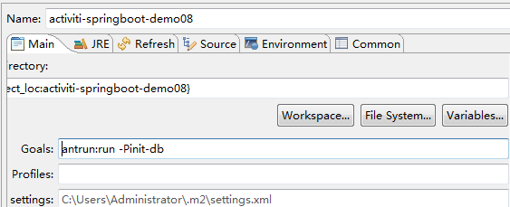
6.如果数据库没有初始化28张表则需要初始化表再插入数据：
@Test
public void testName() throws Exception {
ProcessEngineConfiguration config = ProcessEngineConfiguration.createStandaloneProcessEngineConfiguration();
config.setJdbcDriver("com.mysql.jdbc.Driver");
config.setJdbcUrl("jdbc:mysql://localhost:3306/demo?useUnicode=true&characterEncoding=UTF-8&useSSL=false");
config.setJdbcUsername("root");
config.setJdbcPassword("root");
config.setDatabaseSchemaUpdate(ProcessEngineConfiguration.DB_SCHEMA_UPDATE_TRUE);
ProcessEngine engine = config.buildProcessEngine();
System.out.println(engine.getName());
System.out.println(ProcessEngine.VERSION);
}

方式二：（推荐）
package com.example.demo.activiti.config;

import org.activiti.engine.IdentityService;
import org.activiti.engine.identity.Group;
import org.activiti.engine.identity.User;
import org.springframework.beans.factory.InitializingBean;
import org.springframework.context.annotation.Bean;
import org.springframework.stereotype.Component;

@Component
public class InitUsersAndGroupsDB {

@Bean
InitializingBean usersAndGroupsInitializer(final IdentityService identityService) {
return new InitializingBean() {
public void afterPropertiesSet() throws Exception {
Group group =identityService.newGroup("admin");
group.setType("security-role");
group.setName("管理员");
Group group2 =identityService.newGroup("generalManager");
group2.setName("总经理");
Group group3 =identityService.newGroup("secretary");
group3.setName("总经理秘书");
Group group4 =identityService.newGroup("hrManager");
group4.setName("人事经理");
Group group5 =identityService.newGroup("hrClerk");
group5.setName("人事文员");
Group group6 =identityService.newGroup("marketingManager");
group6.setName("市场经理");
Group group7 =identityService.newGroup("marketingClerk");
group7.setName("市场文员");
Group group8 =identityService.newGroup("financeManager");
group8.setName("财务经理");
Group group9 =identityService.newGroup("financeClerk");
group9.setName("财务文员");

identityService.saveGroup(group);
identityService.saveGroup(group2);
identityService.saveGroup(group3);
identityService.saveGroup(group4);
identityService.saveGroup(group5);
identityService.saveGroup(group6);
identityService.saveGroup(group7);
identityService.saveGroup(group8);
identityService.saveGroup(group9);

User admin = identityService.newUser("admin");
admin.setPassword("admin");
identityService.saveUser(admin);

for (int i = 1; i <=8; i++) {
User user = identityService.newUser("user"+i);
user.setPassword("user"+i);
identityService.saveUser(user);
}
identityService.createMembership("admin", "admin");
identityService.createMembership("user1", "generalManager");
identityService.createMembership("user2", "secretary");
identityService.createMembership("user3", "hrManager");
identityService.createMembership("user4", "hrClerk");
identityService.createMembership("user5", "marketingManager");
identityService.createMembership("user6", "marketingClerk");
identityService.createMembership("user7", "financeManager");
identityService.createMembership("user8", "financeClerk");
}
};
}
}

- 查看数据库表
  - 用户表
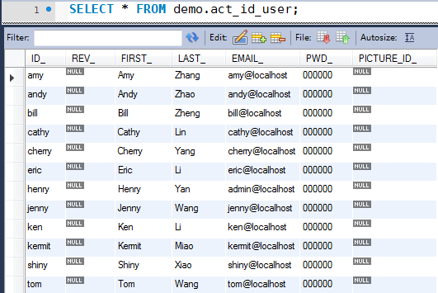
  - 角色组表
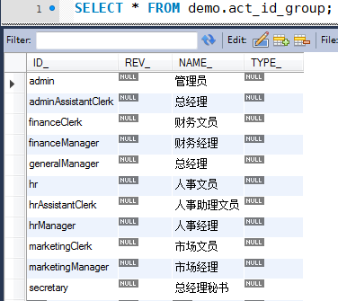
  - 关联关系表
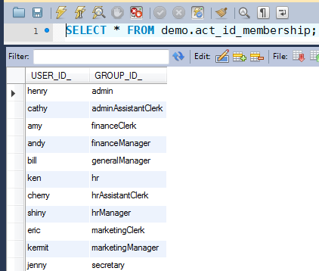

扩展阅读：
因为Activiti提供的User和Group比较简单，一般难以满足企业开发需求，这个时候就需要自己扩展用户管理和组管理。
Activiti 自定义用户管理和组管理
https://blog.csdn.net/y416854144/article/details/54315929

https://blog.csdn.net/qq_21770005/article/details/78732935
activiti5.17使用自定义的user和group表的几种方法
https://blog.csdn.net/u011493599/article/details/47947365/

RBAC基于角色的权限访问控制（Role-Based Access Control）：https://baike.baidu.com/item/RBAC/1328788?fr=aladdin

最简单的实现：
自定义UserEntity然后使用@Table(name="act_id_group")覆盖默认试图表（扩展又不破坏）。（可以考虑继承Activti的User对象/接口？子类可以替代父类使用！！！）Group同理!

Activiti用户登入和登出
- 前端增加授权登录模块admin-dashboard\classic\src\view\authentication
从模版项目里的authentication文件夹拷贝到项目对应文件夹中。
- 使用sencha app watch设计登录授权界面
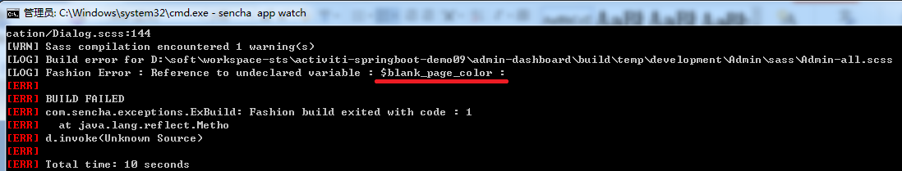
报错解决：项目\admin-dashboard\sass\var\all.scss内增加对应的样式变量：
$blank_page_color: dynamic(#35baf6);
保存后重新部署立即通过。

- 修改admin-dashboard\app\store\NavigationTree.js增加一个登录页面
{
text: 'Login',
iconCls: 'x-fa fa-check',
viewType: 'login',
leaf: true
}
'login'对应：admin-dashboard\classic\src\view\authentication\Login.js

- 指定默认首页为'login'登录页面
  - 修改默认首页
修改admin-dashboard\classic\src\Application.js
defaultToken : 'login',

  - 修改admin-dashboard\classic\src\view\main\MainController.js跳转的方法
两个方法位于文件的最后位置：
onMainViewRender:function() {
if (!window.location.hash) {
this.redirectTo("login");
}
},
onRouteChange:function(id){
this.setCurrentView(id);
//登录校验:没有登录无法访问其他模块.
/*
var me = this;
if(loginUser!="null" || id=="login"){
me.setCurrentView(id);
}else{
Ext.Msg.alert('警告', '非法登录系统!',function(){
me.setCurrentView('login');
});
}*/
}
注意：loginUser为后台返回的用户名，以后可以使用Ext.Ajax发请求判断session中是否有用户再决定是否可以跳转到首页！

如果报'page404'错误可以把MainController.js 第30行：
view = (node && node.get('viewType')) || 'page404',
替换为： view = (node && node.get('viewType')),

- 编写登录事件
打开admin-dashboard\classic\src\view\authentication\AuthenticationController.js
完成onLoginButton登录方法。
onLoginButton: function(btn){
var me = this;
Ext.Ajax.request({
url: 'login',
method: 'post',
params: {
userName: btn.up("form").getForm().findField("userid").getValue(),
password: btn.up("form").getForm().findField("password").getValue()
},
success: function(response, options) {
var json = Ext.util.JSON.decode(response.responseText);
if(json.success){
me.redirectTo('dashboard', true);
Ext.getCmp('loginUserName').setText(json.map.userName);
}else{
Ext.Msg.alert('登录失败', json.msg);
}
}
});
},
刷新页面进行登录测试：打开浏览器http://localhost:1841/#login ->F12 ->Netword面板
输入账号、密码等级Login按钮->控制台输出：
Request URL: http://localhost:1841/login
Request Method: POST
Content-Type: application/x-www-form-urlencoded; charset=UTF-8
Form Data：
userName: admin
password: 123456

- 增加注销按钮admin-dashboard\classic\src\view\main\Main.js 46行开始
{
xtype: 'tbtext',
text: '用户名:Admin',
id:'loginUserName',
cls: 'top-user-name'
},{
xtype: 'image',
cls: 'header-right-profile-image',
id:'loginUserImage',
height: 35,
width: 35,
alt:'current user image',
src: 'resources/images/user-profile/2.png'
},{
iconCls:'x-fa fa-sign-out',
ui: 'header',
tooltip: 'Logout',
handler: 'logoutButton'
}
- 编写注销事件admin-dashboard\classic\src\view\main\MainController.js最后面
,logoutButton: function(){
var me = this;
Ext.Ajax.request({
url: 'logout',
method: 'post',
success: function(response, options) {
var json = Ext.util.JSON.decode(response.responseText);
if(json.success){
me.redirectTo('login', true);
window.location.reload();
}else{
Ext.Msg.alert('登出失败', json.msg);
}
}
});
},

- 编写SessionUtil工具类。
  - 用于登录后存储工作流引擎的User和Group到Session。
    - import org.activiti.engine.identity.Group;
    - import org.activiti.engine.identity.User;
  - 存储users和groups对应的name字符串，用于流程图UsetTask的流程变量


  - 实现代码
package com.example.demo.common.web;

import java.util.List;
import javax.servlet.http.HttpSession;
import org.activiti.engine.identity.Group;
import org.activiti.engine.identity.User;
public class SessionUtil
{
public static final String USER = "user";
public static final String USERNAME = "userName";
public static final String GROUPS = "groups";
public static final String GROUPNAMES = "groupNames";
/**
* 设置用户到session
*/
public static void setUser(HttpSession session, User user) {
session.setAttribute(USER, user);
setUserName(session,user.getId());
}

/**
* 从Session获取当前用户信息
*/
public static User getUser(HttpSession session) {
Object user = session.getAttribute(USER);
return user == null ? null : (User) user;
}

/**
* 设置用户到session
*/
public static void setUserName(HttpSession session, String userName) {
session.setAttribute(USERNAME, userName);
}

/**
* 从Session获取当前用户信息
*/
public static String getUserName(HttpSession session) {
Object userName = session.getAttribute(USERNAME);
return userName == null ? null : (String) userName;
}

/**
* 设置groups到session
*/
public static void setGroupList(HttpSession session, List<Group> groupList) {
session.setAttribute(GROUPS, groupList);
}

/**
* 从Session获取当前groups信息
*/
@SuppressWarnings("unchecked")
public static List<Group> getGroupList(HttpSession session) {
Object groupList = session.getAttribute(GROUPS);
return groupList == null ? null : (List<Group>) groupList;
}

/**
* 设置groups到session
*/
public static void setGroupNames(HttpSession session, String groupNames) {
session.setAttribute(GROUPNAMES, groupNames);
}

/**
* 从Session获取当前groups信息
*/
public static String getGroupNames(HttpSession session) {
Object groupNames = session.getAttribute(GROUPNAMES);
return groupNames == null ? null : (String) groupNames;
}

public static void removeAttribute(HttpSession session) {
session.removeAttribute(USER);
session.removeAttribute(USERNAME);
session.removeAttribute(GROUPS);
session.removeAttribute(GROUPNAMES);
}
}
- 修改ExtAjaxResponse.java
package com.example.demo.common.web;
import java.util.Map;
import com.fasterxml.jackson.annotation.JsonInclude;
import com.fasterxml.jackson.annotation.JsonInclude.Include;
@JsonInclude(value=Include.NON_EMPTY)
public class ExtAjaxResponse {
private boolean success= true;
private String msg= "";
private Map<String,String> map;

public ExtAjaxResponse() {}
public ExtAjaxResponse(boolean success) {
this.success = success;
}
public ExtAjaxResponse(boolean success,String msg) {
this.success = success;
this.msg = msg;
}

public ExtAjaxResponse(boolean success,Map<String,String> map) {
this.success = success;
this.map = map;
}

public boolean isSuccess() {
return success;
}
public String getMsg() {
return msg;
}
public Map<String, String> getMap() {
return map;
}

}
登录成功响应：{"success":true,"msg":"","map":{"msg":"登录成功!","userName":"admin"}}
修改ExtAjaxResponse 类:
@JsonInclude(value=Include.NON_EMPTY)
public class ExtAjaxResponse {...}
增加该注解后返回：{"success":true,"map":{"msg":"登录成功!","userName":"admin"}}
扩展阅读：jackson 序列化(实例讲解)：https://www.jb51.net/article/125568.htm

- 编写后台登录LoginController.java
package com.example.demo.system.controller;

import java.util.List;
import javax.servlet.http.HttpSession;
import org.activiti.engine.IdentityService;
import org.activiti.engine.identity.Group;
import org.activiti.engine.identity.User;
import org.apache.commons.lang3.ArrayUtils;
import org.slf4j.Logger;
import org.slf4j.LoggerFactory;
import org.springframework.beans.factory.annotation.Autowired;
import org.springframework.web.bind.annotation.RequestMapping;
import org.springframework.web.bind.annotation.RequestParam;
import org.springframework.web.bind.annotation.ResponseBody;
import org.springframework.web.bind.annotation.RestController;

import com.example.demo.common.web.ExtAjaxResponse;
import com.example.demo.common.web.SessionUtil;

@RestController
public class LoginController {
private static Logger logger = LoggerFactory.getLogger(LoginController.class);
@Autowired
private IdentityService identityService;
/** 登录系统**/
@RequestMapping(value = "/login")
public @ResponseBody ExtAjaxResponse logon(@RequestParam("userName") String userName, @RequestParam("password") String password, HttpSession session) {
logger.debug("logon request: {userName={}, password={}}", userName, password);
boolean checkPassword = identityService.checkPassword(userName, password);
if (checkPassword) {
// 查看用户是否存在
User user = identityService.createUserQuery().userId(userName).singleResult();
SessionUtil.setUser(session, user);

//读取角色Group
List<Group> groupList = identityService.createGroupQuery().groupMember(user.getId()).list();

SessionUtil.setGroupList(session, groupList);

String[] groupNames = new String[groupList.size()];
for (int i = 0; i < groupNames.length; i++) {
groupNames[i] = groupList.get(i).getName();
}
SessionUtil.setGroupNames(session, ArrayUtils.toString(groupNames));//"groupNames" : "admin,hrManager"

Map<String,String> map=new HashMap<String, String>();
map.put("userName", userName);
map.put("msg", "登录成功!");
return new ExtAjaxResponse(true,map);
} else {
return new ExtAjaxResponse(false,"登录失败!帐号或者密码有误!请重新登录!");
}
}
/** 退出登录**/
@RequestMapping(value = "/logout")
public @ResponseBody ExtAjaxResponse logout(HttpSession session)
{
try {
SessionUtil.removeAttribute(session);
return new ExtAjaxResponse(true,"登出成功!");
} catch (Exception e) {
return new ExtAjaxResponse(false,"登出失败!");
}
}
}

- 运行项目\admin-dashboard\build-testing.bat重新编译前端

- 启动spring boot项目进行前后台测试

注意：目前实现了后台登录跳转以及登出系统回到Login页面的功能，但是通过修改浏览器的URL地址也可以实现页面跳转，将来项目快完成了准备上线的时候请完善步骤4的onRouteChange函数，编写Ajax与后台交互验证用户的登录状态再实现页面跳转。

Activiti实现请假流程

Activiti通用DTO层设计
//Entity与流程的关联后运转流程：启动流程后，更新entity与流程实例的关联关系
private String processInstanceId; //流程实例id
private String userId;//启动流程的用户id 从session中获取
//流程相关数据：流程引擎管理的数据对象
private Task task; // 流程任务//@Transient
private Map<String, Object> variables; // 流程中的变量
private ProcessInstance processInstance; // 运行中的流程实例
private ProcessDefinition processDefinition;// 流程定义
因为task, processInstance, processDefinition均是接口类型不可以转换为JSON,所以我们自定DTO数据传输对象，返回json之前把数据封装到LeaveDTO.java,流程签收、审批、流程跟踪等重要处理的相关字段:

package com.example.demo.activiti.domain;
import java.util.Date;
import com.fasterxml.jackson.annotation.JsonFormat;
public class WorkflowDTO
{
/*任务*/
private String taskId;
private String taskName;
private Date taskCreateTime;
private String assignee;
private String taskDefinitionKey;
/*流程实例*/
private String processInstanceId;
/*流程图定义*/
private String processDefinitionId;
private boolean suspended;
private int version;

private String businessKey;
//Getter & Setter
//Date类型get上添加@JsonFormat(pattern="yyyy/MM/dd HH:mm:ss",timezone="GMT+8")
}

Activiti通用Service层设计
接口：
package com.example.demo.activiti.service;

import java.util.List;
import java.util.Map;
import org.activiti.engine.runtime.ProcessInstance;
import com.example.demo.activiti.domain.WorkflowDTO;

public interface IWorkflowService
{
//流程业务
//1.启动流程
public ProcessInstance startWorkflow(String authenticatedUserId,
String processDefinitionKey, String businessKey, Map variables);
//2.查询流程任务
public List<WorkflowDTO> findTodoTasks(String userId);
//3.签收流程任务
public void claim(String taskId,String userId);
//4.完成流程任务
public void complete(String taskId, Map variables);
//5.结束(终止)流程实例
}
实现类：
package com.example.demo.activiti.service;

import java.util.ArrayList;
import java.util.List;
import java.util.Map;

import org.activiti.engine.IdentityService;
import org.activiti.engine.RepositoryService;
import org.activiti.engine.RuntimeService;
import org.activiti.engine.TaskService;
import org.activiti.engine.repository.ProcessDefinition;
import org.activiti.engine.runtime.ProcessInstance;
import org.activiti.engine.task.Task;
import org.activiti.engine.task.TaskQuery;
import org.springframework.beans.factory.annotation.Autowired;
import org.springframework.stereotype.Service;
import org.springframework.transaction.annotation.Transactional;

import com.example.demo.activiti.domain.WorkflowDTO;

@Service
@Transactional
public class WorkflowService implements IWorkflowService {
/**
* 流程服务
*/
@Autowired
private IdentityService identityService;
@Autowired
private RuntimeService runtimeService;
@Autowired
private TaskService taskService;
@Autowired
private RepositoryService repositoryService;

/*----------------------------------------------流程业务--------------------------------------------*/

@SuppressWarnings("unchecked")
@Override
public ProcessInstance startWorkflow(String authenticatedUserId,String processDefinitionKey, String businessKey, Map variables)
{
ProcessInstance processInstance = null; //1.声明流程实例
try {
identityService.setAuthenticatedUserId(authenticatedUserId);//2.授权
//3.启动流程实例:processDefinitionKey, businessKey, variables
processInstance = runtimeService.startProcessInstanceByKey(processDefinitionKey, businessKey, variables);
} catch (Exception e) {
e.printStackTrace();
}finally {
identityService.setAuthenticatedUserId(null); //4.取消授权
}
return processInstance;
}

@Override
public List<WorkflowDTO> findTodoTasks(String userId)
{
List<WorkflowDTO> results=null;
// 根据当前人的ID查询
TaskQuery taskQuery = taskService.createTaskQuery().taskCandidateOrAssigned(userId);
List<Task> tasks = taskQuery.list();
if(null!=tasks) {
results= new ArrayList<WorkflowDTO>();
// 根据流程的业务ID查询实体并关联
for (Task task : tasks) {
String processInstanceId = task.getProcessInstanceId();
ProcessInstance processInstance = runtimeService.createProcessInstanceQuery().processInstanceId(processInstanceId).active().singleResult();
String businessKey = processInstance.getBusinessKey();
if (businessKey == null) {
continue;
}
WorkflowDTO dto = new WorkflowDTO();
dto.setBusinessKey(processInstance.getBusinessKey());

dto.setTaskId(task.getId());
dto.setTaskName(task.getName());
dto.setTaskCreateTime(task.getCreateTime());
dto.setAssignee(task.getAssignee());
dto.setTaskDefinitionKey(task.getTaskDefinitionKey());
dto.setSuspended(processInstance.isSuspended());

ProcessDefinition processDefinition = getProcessDefinition(processInstance.getProcessDefinitionId());
dto.setProcessDefinitionId(processDefinition.getId());
dto.setVersion(processDefinition.getVersion());

results.add(dto);
}
}
return results;
}

/**
* 签收流程任务
*
* @param taskId 任务ID
* @param userId 签收人用户ID
* @return
*/
public void claim(String taskId, String userId) {
taskService.claim(taskId, userId);

}

/**
* 完成流程任务
*
* @param taskId 任务ID
* @param variables 流程变量
* @return
*/
@Override
public void complete(String taskId, Map variables) {
taskService.complete(taskId, variables);
}

/**
* 查询流程定义对象
*
* @param processDefinitionId 流程定义ID
* @return
*/
protected ProcessDefinition getProcessDefinition(String processDefinitionId) {
ProcessDefinition processDefinition = repositoryService.createProcessDefinitionQuery().processDefinitionId(processDefinitionId).singleResult();
return processDefinition;
}
}

设计请假流程的Domain层设计

- 编写流程Entity/Domain层为什么需要自定义流程Entity?
因为工作流引擎只维护流程相关的数据:任务\流程变量\表达式…等数据,但是与业务数据(Entity/Domain)却完全无关.那么最佳的解决方式是:把业务数据与流程数据都装到到Entity/Domain/DTO内。
工作流引擎的查询API不太友善（不容易使用），使用自定义Entity可以使用Spring data JPA的查询API。
建议：Service层混合JPA+Activiti API 编写流程业务。
数据权限：数据可访问范围的控制。

package com.example.demo.leave.domain;

import com.fasterxml.jackson.annotation.JsonFormat;
import javax.persistence.*;
import java.io.Serializable;
import java.util.Date;

@Entity
@Table(name = "OA_LEAVE")
public class Leave implements Serializable {

private static final long serialVersionUID = 1L;
//业务数据字段
private Long id;
private Date startTime;
private Date endTime;
private Date realityStartTime;
private Date realityEndTime;
private Date applyTime;
private String leaveType;
private String reason;
//工作流程数据字段
//
private String userId;//启动流程的用户ID
//流程实例Id：用于关联流程引擎相关数据没有启动流程之前为""
private String processInstanceId;
//Getter & Setter
//Date类型get上添加@JsonFormat(pattern="yyyy/MM/dd HH:mm:ss",timezone="GMT+8")
}
- 编写流程持久层
package com.example.demo.leave.repository;
import org.springframework.data.domain.Page;
import org.springframework.data.domain.Pageable;
import org.springframework.data.jpa.repository.JpaSpecificationExecutor;
import org.springframework.data.jpa.repository.Query;
import org.springframework.data.repository.PagingAndSortingRepository;
import org.springframework.stereotype.Repository;
import com.example.demo.leave.domain.Leave;
@Repository
public interface LeaveRepository extends PagingAndSortingRepository<Leave, Long>,JpaSpecificationExecutor<Leave>
{
@Query("from Leave leave where leave.userId = ?1")
public Page<Leave> findLeave(String userId,Pageable pageable);
}

- 编写流程业务层
接口：
package com.example.demo.leave.service;
import java.util.Map;
import org.springframework.data.domain.Page;
import org.springframework.data.domain.Pageable;
import com.example.demo.leave.domain.Leave;
import com.example.demo.leave.domain.LeaveDTO;

public interface ILeaveService
{
//请假业务
public void save(Leave leave);
public void delete(Long id);
public Leave findOne(Long id);
public Page<Leave> findLeave(String userId,Pageable pageable);
//可扩展:高级查询

//流程业务
//1.启动流程
public void startWorkflow(String userId,Long leaveId, Map<String, Object> variables);//findOne(Long id);
//2.查询流程任务
public Page<LeaveDTO> findTodoTasks(String userId, Pageable pageable);
//3.签收流程任务
public void claim(String taskId,String userId);
//4.完成流程任务
public void complete(String taskId, Map<String, Object> variables);
}

实现：注入了上方通用的工作流Service。
package com.example.demo.leave.service;

import java.util.ArrayList;
import java.util.Date;
import java.util.List;
import java.util.Map;

import org.activiti.engine.runtime.ProcessInstance;
import org.springframework.beans.BeanUtils;
import org.springframework.beans.factory.annotation.Autowired;
import org.springframework.data.domain.Page;
import org.springframework.data.domain.PageImpl;
import org.springframework.data.domain.Pageable;
import org.springframework.stereotype.Service;
import org.springframework.transaction.annotation.Transactional;

import com.example.demo.activiti.domain.WorkflowDTO;
import com.example.demo.activiti.service.IWorkflowService;
import com.example.demo.leave.domain.Leave;
import com.example.demo.leave.domain.LeaveDTO;
import com.example.demo.leave.repository.LeaveRepository;
@Service
@Transactional
public class LeaveService implements ILeaveService {

/**
* 系统服务
*/
@Autowired
private LeaveRepository leaveRepository;

@Autowired
private IWorkflowService workflowService;

/*----------------------------------------------系统业务--------------------------------------------*/
@Override
public void save(Leave leave) {
leaveRepository.save(leave);
}

@Override
public void delete(Long id) {
Leave leave = leaveRepository.findById(id).get();
if(leave!=null){
leaveRepository.delete(leave);
}
}

@Override
@Transactional(readOnly=true)
public Leave findOne(Long id) {
return leaveRepository.findById(id).get();
}

@Override
@Transactional(readOnly=true)
public Page<Leave> findLeave(String userId, Pageable pageable) {
return leaveRepository.findLeave(userId, pageable);
}
/*----------------------------------------------流程业务--------------------------------------------*/
/**
* 开始请假流程
*
* @param userId 用户ID
* @param pageable 分页条件
* @return
*/
@Override
public void startWorkflow(String userId ,Long leaveId, Map<String, Object> variables)
{
//1.声明流程实例
ProcessInstance processInstance = null;
//2.获取创建好的请假实例
Leave leave = leaveRepository.findById(leaveId).get();
if(leave!=null){
try {
processInstance = workflowService.startWorkflow(userId, "leave", leave.getId().toString(), variables);
leave.setProcessInstanceId(processInstance.getId());
leave.setApplyTime(new Date());
//leaveRepository.save(leave);
} catch (Exception e) {
e.printStackTrace();
}
}
}
/**
* 查询待办任务
*
* @param userId 用户ID
* @param pageable 分页条件
* @return
*/
@Override
public Page<LeaveDTO> findTodoTasks(String userId, Pageable pageable)
{
List<LeaveDTO> results = null;
List<WorkflowDTO> workflowLists = workflowService.findTodoTasks(userId);
// 根据流程的业务ID查询实体并关联
if(null!=workflowLists) {
results = new ArrayList<LeaveDTO>();
for (WorkflowDTO workflow : workflowLists) {
Long businessKey = new Long(workflow.getBusinessKey());
if (workflow.getBusinessKey() == null) {
continue;
}
Leave leave = leaveRepository.findById(businessKey).get();
if(leave!=null){
LeaveDTO leaveDTO = new LeaveDTO();
BeanUtils.copyProperties(leave, leaveDTO);
BeanUtils.copyProperties(workflow, leaveDTO);
results.add(leaveDTO);
}
}
}
return new PageImpl<LeaveDTO> (results, pageable, null!=results?results.size():0);
}

/**
* 签收流程任务
*
* @param taskId 任务ID
* @param userId 签收人用户ID
* @return
*/
public void claim(String taskId, String userId) {
workflowService.claim(taskId, userId);
}
/**
* 完成流程任务
*
* @param taskId 任务ID
* @param variables 流程变量
* @return
*/
public void complete(String taskId, Map<String, Object> variables) {
workflowService.complete(taskId, variables);
}
}
BeanUtils的使用：
import org.springframework.beans.BeanUtils;
BeanUtils.copyProperties(Object source, Object target);
Spring提供的BeanUtils工具类：从左往右拷贝相同字段的数据。推荐

import org.apache.commons.beanutils.BeanUtils;
BeanUtils.copyProperties(Object dest, Object orig);
Apache commons-beanutil.jar提供的BeanUtils工具类：从右往左拷贝相同字段的数据。

- 编写通用的Web层接收流程变量工具类
  - 修改pom.xml
<dependency>
<groupId>commons-beanutils</groupId>
<artifactId>commons-beanutils</artifactId>
<version>1.8.3</version>
</dependency>
<dependency>
<groupId>org.jodd</groupId>
<artifactId>jodd-core</artifactId>
<version>5.0.4</version>
</dependency>
  - 属性类型枚举,用于动态识别各种数据类型的流程变量转换。
package com.example.demo.activiti.util;
import java.util.Date;
public enum PropertyType {
S(String.class), I(Integer.class), L(Long.class), F(Float.class), N(Double.class), D(Date.class),
SD(java.sql.Date.class), B(Boolean.class);

private Class<?> clazz;

private PropertyType(Class<?> clazz) {
this.clazz = clazz;
}

public Class<?> getValue() {
return clazz;
}
}
  - 创建解析前端发送的流程变量工具类
package com.example.demo.activiti.util;

import java.util.HashMap;
import java.util.Map;

import org.apache.commons.beanutils.ConvertUtils;
import org.apache.commons.beanutils.converters.DateConverter;

import jodd.util.StringUtil;

public class WorkflowVariable
{
private String keys;
private String values;
private String types;

public String getKeys() {
return keys;
}

public void setKeys(String keys) {
this.keys = keys;
}

public String getValues() {
return values;
}

public void setValues(String values) {
this.values = values;
}

public String getTypes() {
return types;
}

public void setTypes(String types) {
this.types = types;
}

public Map<String, Object> getVariableMap() {
Map<String, Object> vars = new HashMap<String, Object>();

ConvertUtils.register(new DateConverter(), java.util.Date.class);

if (StringUtil.isBlank(keys)) {
return vars;
}
//解决split丢失结尾空字符串的问题
String[] arrayKey = keys.split(",", -1);
String[] arrayValue = values.split(",", -1);
String[] arrayType = types.split(",", -1);
for (int i = 0; i < arrayKey.length; i++) {
if ("".equals(arrayKey[i]) || "".equals(arrayValue[i]) || "".equals(arrayType[i])) {
continue;
}
String key = arrayKey[i];
String value = arrayValue[i];
String type = arrayType[i];

Class<?> targetType = Enum.valueOf(PropertyType.class, type).getValue();
Object objectValue = ConvertUtils.convert(value, targetType);
vars.put(key, objectValue);
}
return vars;
}
}

- 编写流程控制层
- 启动请假流程
- 查询流程任务列表
- 签收任务
- 完成任务

package com.example.demo.leave.controller;

import java.util.ArrayList;
import java.util.HashMap;
import java.util.Map;

import javax.servlet.http.HttpSession;

import org.springframework.beans.factory.annotation.Autowired;
import org.springframework.data.domain.Page;
import org.springframework.data.domain.PageImpl;
import org.springframework.web.bind.annotation.DeleteMapping;
import org.springframework.web.bind.annotation.GetMapping;
import org.springframework.web.bind.annotation.PathVariable;
import org.springframework.web.bind.annotation.PostMapping;
import org.springframework.web.bind.annotation.PutMapping;
import org.springframework.web.bind.annotation.RequestMapping;
import org.springframework.web.bind.annotation.RequestParam;
import org.springframework.web.bind.annotation.ResponseBody;
import org.springframework.web.bind.annotation.RestController;

import com.example.demo.activiti.util.WorkflowVariable;
import com.example.demo.common.web.ExtAjaxResponse;
import com.example.demo.common.web.ExtjsPageRequest;
import com.example.demo.common.web.SessionUtil;
import com.example.demo.leave.domain.Leave;
import com.example.demo.leave.domain.LeaveDTO;
import com.example.demo.leave.service.ILeaveService;

@RestController
@RequestMapping(value="/leave")
public class LeaveController
{
@Autowired
private ILeaveService leaveService;

@PostMapping
public @ResponseBody ExtAjaxResponse save(Leave leave) {
try {
leaveService.save(leave);
return new ExtAjaxResponse(true,"操作成功!");
} catch (Exception e) {
e.printStackTrace();
return new ExtAjaxResponse(false,"操作失败!");
}
}

@PutMapping
public @ResponseBody ExtAjaxResponse update(Leave leave) {
try {
leaveService.save(leave);
return new ExtAjaxResponse(true,"操作成功!");
} catch (Exception e) {
e.printStackTrace();
return new ExtAjaxResponse(false,"操作失败!");
}
}

@DeleteMapping
public @ResponseBody ExtAjaxResponse delete(Long id) {
try {
leaveService.delete(id);
return new ExtAjaxResponse(true,"操作成功!");
} catch (Exception e) {
e.printStackTrace();
return new ExtAjaxResponse(false,"操作失败!");
}
}

@GetMapping
public @ResponseBody Page<Leave> findLeaveByUserId(HttpSession session,ExtjsPageRequest pageable) {
Page<Leave> page = new PageImpl<Leave>(new ArrayList<Leave>(), pageable.getPageable(), 0);
try {
String userId = SessionUtil.getUserName(session);
page = leaveService.findLeave(userId, pageable.getPageable());
} catch (Exception e) {
e.printStackTrace();
}
return page;
}
/*-------------------------------------流程引擎web层------------------------------------------*/

/**
* 启动流程
* @param leaveId 请假信息Id
* @param session 通过会话获取登录用户(请假人)
* @return
*/
@RequestMapping(value = "/start")
public @ResponseBody ExtAjaxResponse start(@RequestParam(name="id") Long leaveId,HttpSession session) {
try {
String userId = SessionUtil.getUserName(session);
Map<String, Object> variables = new HashMap<String, Object>();
variables.put("deptLeader", "financeManager");
variables.put("applyUserId", userId);
leaveService.startWorkflow(userId,leaveId, variables);
return new ExtAjaxResponse(true,"操作成功!");
} catch (Exception e) {
e.printStackTrace();
return new ExtAjaxResponse(false,"操作失败!");
}
}

/**
* 查询待处理流程任务
* @param pageable 分页对象
* @param session 通过会话获取登录用户(请假人)
* @return
*/
@RequestMapping(value = "/tasks")
public @ResponseBody Page<LeaveDTO> findTodoTasks(HttpSession session,ExtjsPageRequest pageable) {
Page<LeaveDTO> page = new PageImpl<LeaveDTO>(new ArrayList<LeaveDTO>(), pageable.getPageable(), 0);
try {
page = leaveService.findTodoTasks(SessionUtil.getUserName(session), pageable.getPageable());
} catch (Exception e) {
e.printStackTrace();
}

return page;
}

/**
* 签收任务
*/
@RequestMapping(value = "claim/{id}")
public @ResponseBody ExtAjaxResponse claim(@PathVariable("id") String taskId, HttpSession session) {
try{
leaveService.claim(taskId, SessionUtil.getUserName(session));
return new ExtAjaxResponse(true,"任务签收成功!");
} catch (Exception e) {
e.printStackTrace();
return new ExtAjaxResponse(false,"任务签收失败!");
}
}

/**
* 完成任务
* @param id
* @return
*/
@RequestMapping(value = "complete/{id}")
public @ResponseBody ExtAjaxResponse complete(@PathVariable("id") String taskId, WorkflowVariable var) {
try{
Map<String, Object> variables = var.getVariableMap();
leaveService.complete(taskId, variables);
return new ExtAjaxResponse(true,"任务签收成功!");
} catch (Exception e) {
e.printStackTrace();
return new ExtAjaxResponse(false,"任务签收失败!");
}
}
}

请假流程与Activiti的整合
- 安装工作流程图设计插件，绘制流程图
- 流程打包src\main\resources\diagram\leave\leave.zip
leave.png和leave.bpmn压缩到leave.zip(leave.bar)
- 自动部署：修改src\main\resources\applicationContext-activiti.xml
Bean id : processEngineConfiguration
<!-- 自动部署资源 -->
<property name="deploymentResources" value="classpath*:/diagram/**/*.zip"></property>

请假业务模块UI设计
实现步骤：
- 创建模块需要的组件(注意每个文件都必须另存为UTF-8编码)：

- 文件介绍
  - LeaveModel.js
封装后台LeaveDTO.java字段的前端数据模型
  - LeaveStroe.js
配置后台LeaveController.java交互的数据源
  - LeaveCenterPanel.js
该模块的中间Panel用于布局和内嵌视图(例如下面的Gird)，需要把Panel的xtpe配置到app\store\NavigationTree.js的Vtype进行绑定。
  - LeaveGridPanel.js
模块的数据展示表格Grid，自带分页功能。
  - LeaveViewController.js
模块的视图控制器，用于绑定视图事件，可以控制视图组件以及与后台交互。
  - LeaveViewModel.js
模块的视图模型，用于绑定数据源Store到View组件。
  - 配置于父视图传的ViewModel和ViewController会递到子视图。

参考代码：
- LeaveModel.js
  - LeaveStroe.js
配置步骤1的Model到Store。

  - LeaveViewModel.js
配置步骤3的Store到ViewModel。

  - LeaveViewController.js

  - LeaveGridPanel.js
    - 把ViewModel中的数据源绑定到Grid视图。
    - 把ViewController中的事件绑定到Grid视图。
    - 完成步骤5，把ViewModel和ViewController配置到主视图，并且嵌套'leaveGridPanel'到主视图。上述绑定立即生效。
  - LeaveCenterPanel.js
修改admin-dashboard\app\store\NavigationTree.js添加模块菜单
  - 编译前端代码并部署到src\main\webapp
  - 双击项目目录下:admin-dashboard\build-testing.bat

  - 运行测试
http://localhost:8081/index.html#leaveCenterPanel

请假审批（流程）模块UI设计

开始请假流程
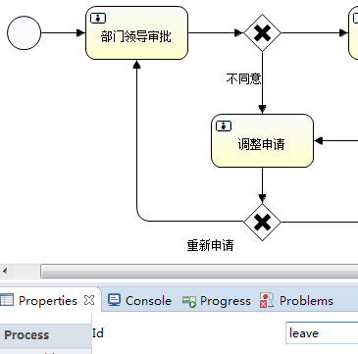
核心代码1：com.example.demo.activiti.service.WorkflowService.startWorkflow启动流程方法：
ProcessInstance processInstance =
runtimeService.startProcessInstanceByKey(processDefinitionKey, businessKey, variables);
- 部署流程图获得流程图Id。
  - processDefinitionKey == 流程图的Id “leave”
- 创建业务对象获得id。
  - businessKey == 业务对象Id（Entity/Domain id）
- 根据实际情况设置流程变量（可选）
  - variables == 流程变量Map集合

核心代码2：com.example.demo.leave.service.LeaveService.startWorkflow调用启动流程方法：
processInstance = workflowService.startWorkflow(userId, "leave", leave.getId().toString(), variables);
leave.setProcessInstanceId(processInstance.getId());
核心代码1和2对比：
processDefinitionKey=="leave",
businessKey== leave.getId().toString()

Entity和ProcessInstance 之间互相设置ID：
业务对象保存流程实例的id：
leave.setProcessInstanceId(processInstance.getId());
启动流程实例的时候保存业务对象的id：
runtimeService.startProcessInstanceByKey(processDefinitionKey, businessKey, variables);
在Entity中增加流程状态枚举对象：
package com.example.demo.activiti.domain;

public enum ProcessStatus
{
NEW,APPROVAL,COMPLETE,CANCEL
}

查询待办任务
1.工作流引擎默认初始化的用户与角色组：
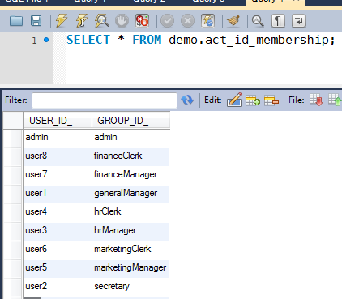
  - 每个活动（User Task）指定活动的参与者
    - Assignee：指定具体的一个用户id。
    - Candidate users..指定多个用户ids。
    - Candidate groups..指定多个角色组ids。
    - 当参与者需要动态改变时，可使用表达式${}配合variables流程变量来实现
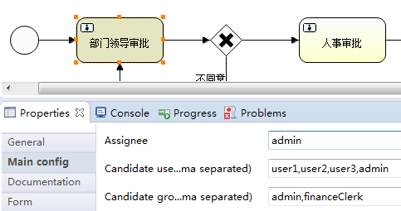

签收待办任务
admin-dashboard\classic\src\view\leaveapprove\LeaveApproveViewController.js

审批待办任务（动态表单）
admin-dashboard\classic\src\view\leaveapprove\LeaveApproveViewController.js

流程变量variables可以启动流程的时候指定，也可以审批过程中指定。
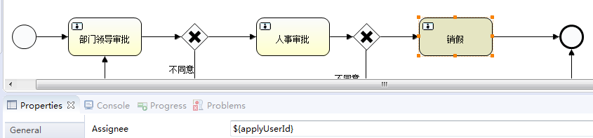
例如销假任务：启动流程的时候就知道申请人，那么可以直接指定销假人！
String userId = SessionUtil.getUserName(session);
Map<String, Object> variables = new HashMap<String, Object>();
variables.put("deptLeader", "financeManager");
variables.put("applyUserId", userId);
leaveService.startWorkflow(userId,leaveId, variables);

人事审批任务（排他网管）：审批过程中决定排他网关的流向:
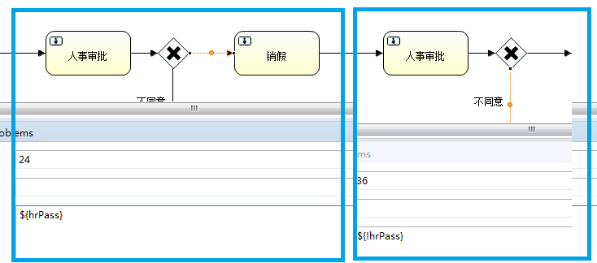
对应的核心代码：
com.example.demo.leave.controller.LeaveController
/**
* 完成任务
* @param id
* @return
*/
@RequestMapping(value = "complete/{id}")
public @ResponseBody ExtAjaxResponse complete(@PathVariable("id") String taskId, WorkflowVariable var) {
try{
Map<String, Object> variables = var.getVariableMap();
leaveService.complete(taskId, variables);
return new ExtAjaxResponse(true,"任务签收成功!");
} catch (Exception e) {
e.printStackTrace();
return new ExtAjaxResponse(false,"任务签收失败!");
}
}
PropertyType和WorkflowVariable 工具类：
专门为工作流引擎接收前端不同流程返回（不同的变量）的流程变量解析工具类！
前端传输的审批->流程变量：
private String keys="hrPass,key1,key2";
private String values="true,1,str";
private String types="B,I,S";
- 先把字符串按，逗号分离为String[]字符串数组，然后遍历数组：
String[] arrayKey = keys.split(",", -1);
String[] arrayValue = values.split(",", -1);
String[] arrayType = types.split(",", -1);
- 强制转换并存储到流程变量Map内：
Map<String, Object> variables= new HashMap<String, Object>();
Class<?> targetType = Enum.valueOf(PropertyType.class, type).getValue();
Object objectValue = ConvertUtils.convert(value, targetType);
variables.put(key, objectValue);
例如：第一组为hrPass true B
Class<?> targetType = Enum.valueOf(PropertyType.class, "B").getValue();
Object objectValue = ConvertUtils.convert("true" , Boolean.class);
variables.put("hrPass" , true);
针对时间类型作出修改：
Object objectValue=null;
if(targetType.equals(Date.class)) {
SimpleDateFormat sdf = new SimpleDateFormat("yyyy/MM/dd HH:mm:ss");
objectValue = sdf.parse(value);
}else {
objectValue = ConvertUtils.convert(value, targetType);
}
vars.put(key, objectValue);

流程审批的动态表单：
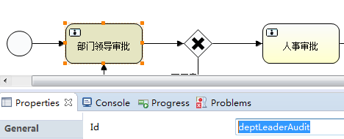
每个User Task都有唯一的ID，那么前端可以根据这个ID动态显示对应的审批表单。
'taskDefinitionKey' == User Task ID

setCurrentView: function(view, title) {
if (view) {
var cfg = Ext.apply({
xtype: 'leaveapprove-window',
items: [
Ext.apply({
xtype: view
}, '')
]
}, {
title: title
});
Ext.create(cfg);
}
},

onClickLeaveApproveCompleteWindowButton: function(view, recIndex, cellIndex, item, e, record) {
//选中点击的行
var taskDefinitionKey = record.get('taskDefinitionKey');
if (taskDefinitionKey == 'deptLeaderAudit') {
//部门领导审批
this.setCurrentView('deptleaderAudit_form', '部门领导审批');
} else if (taskDefinitionKey == 'hrAudit') {
//人事审批
//this.setCurrentView('人事审批表单', {record: record});
}
else if (taskDefinitionKey == 'reportBack') {
//申请人销假
//this.setCurrentView('销假表单', {record: record});
}
else if (taskDefinitionKey == 'modifyApply') {
//申请人调整申请：可以编写到工具类中
//this.setCurrentView('调整申请表单', {record: record});
}
},

complete: function(url, variables ,grid ,form){
// 转换JSON为字符串
var keys = "", values = "", types = "";
if (variables) {
Ext.each(variables, function (item) {
if (keys != "") {
keys += ",";
values += ",";
types += ",";
}
keys += item.key;
values += item.value;
types += item.type;
});
}
Ext.Ajax.request({
url: url,
method: 'post',
params : {
keys: keys,
values: values,
types: types
},
success: function(response, options) {
var json = Ext.util.JSON.decode(response.responseText);
if (json.success) {
Ext.Msg.alert('操作成功', json.msg, function() {
form.up('window').close();
grid.getStore().reload();
});
} else {
Ext.Msg.alert('操作失败', json.msg);
}
}
});
},

结束请假流程

Activiti监听器
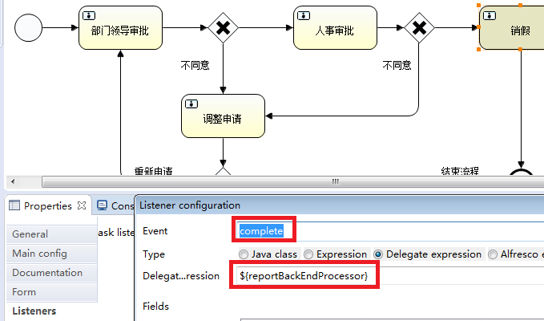

package com.example.demo.leave.listener;
@Component
@Transactional
public class ReportBackEndProcessor implements TaskListener
代码解析：
${reportBackEndProcessor } 中的名字为监听器的Bean id（Spring IOC）

Activiti Spring Boot 整合心得

部署
- Spring Boot 官方文档
- Maven 配置
<dependency>
<groupId>org.activiti</groupId>
<artifactId>activiti-spring-boot-starter-basic</artifactId> <version>6.0.0</version></dependency>

应用
- 启动项目出现异常时考虑 排除SecurityAutoConfiguration类： @SpringBootApplication(exclude = SecurityAutoConfiguration.class)
- 默认的所有放在 src/main/resources/processes 的.bpmn .bpmn20.xml 都会被自动部署，可于配置文件处禁用
- ProcessEngineConfiguration(自动注入为SpringProcessEngineConfiguration)是Activiti的控制中心，管理着Activiti的执行引擎

解决方案
禁用数据库检查，避免因为数据库表版本字段或使用了视图而导致启动不了项目...
可以于配置文件中配置
spring.activiti.database-schema-update=false
也可以使用配置类配置
@Configuration
@ConditionalOnMissingClass("javax.persistence.EntityManagerFactory")
@EnableConfigurationProperties(ActivitiProperties.class)public class ActivitiConfiguration extends AbstractProcessEngineAutoConfiguration {
@Bean
@ConditionalOnMissingBean
public ProcessEngineFactoryBean processEngine(SpringProcessEngineConfiguration configuration)
throws Exception {
List<ActivitiEventListener> eventListeners = null;
configuration.setEventListeners(eventListeners);
// !! 禁用数据库检查
configuration.setDatabaseSchemaUpdate(null);
return super.springProcessEngineBean(configuration);
}
}

基本概念
Activiti 在 BPMN 2.0 的基础上，从执行逻辑中抽象出一些对象
对象名 | 解释
activities | 活动组件，即需要流程实体执行一定操作的组件，包括UserTask，子流程等
transitions | 过渡组件，即流程图中的箭头、网关组件
Deployment | 部署，用于描述一次已经发生的部署行为
ProcessDefinition | 流程定义，描述了一段抽象出来的可执行的由活动(activities)与过渡(transitions)组成的结构，是工作流的蓝图
Execution | 执行流，表示一个流程实例具体是如何执行，ProcessInstance属于Execution，实际上，在Activiti默认的数据库结构，两者位于同一个表中
ProcessInstance | 流程实例
ProcessDefinition，Execution与ProcessInstance的关系很容易混淆，为了方便理解，可以把ProcessDefinition当作一个程序，而ProcessInstance就是一个进程，而Execution则是线程

